
本科毕业论文（设计）
（ 2026 届）

题 目 | 基于大语言模型与RAG的企业智能问答机制  研究与实现
学 院 | 大数据与智能工程学院 | 专业 | 计算机科学与技术
学生姓名 | 毛梦 | 学 号
指导教师
评 阅 人 | 姓名（职称）

2026年 4 月 30日

原创性声明

本人郑重声明，所呈交的学位论文是本人在指导教师指导下进行的研究工作及取得的研究成果，论文成果归西南林业大学所有。尽我所知，除了论文中特别加以标注和致谢的地方外，论文中不包含其他人已经发表或撰写过的研究成果，也不包含为获得西南林业大学或其他教育机构的学位或证书而使用过的材料。与我共同工作的同志对本研究所作的贡献均已在论文中作了明确的说明。
申请学位论文与资料若有不实之处，本人承担一切相关责任。

作者签名： 日期： 年 月 日

使用授权声明

本人完全了解学校有关保留、使用毕业论文（设计）的规定，即：同意学校保留并向国家有关部门或机构送交论文（设计）的纸质版和电子版，允许论文（设计）被查阅、借阅和复印；学校可以将毕业论文（设计）的全部或部分内容编入有关数据库进行检索，可以采用影印、缩印或扫描等复制手段保存和汇编毕业论文（设计）。
（保密的论文在解密后应适用本授权书）
作者签名： 指导老师签名：
日 期： 年 月 日

基于大语言模型与RAG的企业智能问答机制
研究与实现
毛梦
（西南林业大学 大数据与智能工程学院 昆明 650224）

摘 要：在企业数字化转型的深水区，高效的知识管理与即时问答系统已成为提升组织效能的核心基础设施。然而，传统基于关键词匹配的检索系统在处理自然语言语义理解方面存在显著局限，而通用大语言模型（LLM）在面对企业私有数据时，受限于预训练语料的时效性与知识边界，极易产生“幻觉”现象，导致回答不准确甚至编造事实。为了解决这一行业共性痛点，本研究提出并实现了一套集成检索增强生成（RAG）架构的企业智能问答系统。
本系统以阿里云百炼平台的 Qwen-Plus 模型为核心生成引擎，通过引入“语义向量检索+BM25关键词匹配”的双路混合检索算法，显著提升了针对企业专有名词、技术编号及非结构化文档的召回精度。在数据预处理阶段，系统采用基于自然语言边界的递归字符切片策略，并结合 512 字符窗口与 50 字符重叠度，确保了知识片段的语义连贯性。针对系统响应延迟，本研究采用了 SSE 流式传输技术，将首字返回延迟（TTFT）优化至 3 秒以内，极大提升了用户交互体验。
为了验证系统的有效性，本研究构建了一个包含 30 个标准问题的 Benchmark 测试集，对检索性能进行了定量分析。实验结果显示，混合检索模式在 Top-3 命中率（Hit-Rate@3）上达到88.6%，相较于单一向量检索提升了 7.4 个百分点。同时，本研究通过三层防幻觉指令约束与相似度阈值过滤机制，有效阻断了模型在知识盲区的盲目推理。本文详细阐述了系统的架构设计、核心算法实现及多维度的性能评估，为企业级 RAG 应用的落地提供了可量化的技术范式。
关键词：大语言模型；检索增强生成（RAG）；混合检索；防幻觉；企业知识管理

Research and Implementation of an Enterprise Intelligent Question-Answering Mechanism Based on Large Language Models and RAG
MAO Meng
(School of Big Data and Intelligent Engineering, Southwest Forestry University, Kunming 650224, China)

Abstract: In the deep phase of enterprise digital transformation, efficient knowledge management and instant question-answering (QA) systems have emerged as core infrastructures for enhancing organizational efficiency. However, traditional retrieval systems based on keyword matching exhibit significant limitations in processing the semantic understanding of natural language. Meanwhile, general large language models (LLMs), when confronted with enterprise private data, are constrained by the timeliness and knowledge boundaries of their pre-training corpora, making them highly susceptible to "hallucinations" that lead to inaccurate answers or even fabricated facts [1][2]. To address this common industry pain point, this study proposes and implements an enterprise intelligent QA system integrating the Retrieval-Augmented Generation (RAG) architecture. Taking the Qwen-Plus model from the Alibaba Cloud Bailian platform as the core generative engine, the system incorporates a dual-channel hybrid retrieval algorithm combining "semantic vector retrieval and BM25 keyword matching," which significantly improves the recall precision for enterprise-specific terminology, technical part numbers, and unstructured documents. During the data preprocessing phase, a recursive character splitting strategy based on natural language boundaries is adopted, utilizing a 512-character window with a 50-character overlap to ensure the semantic coherence of knowledge chunks. To address system response latency, Server-Sent Events (SSE) streaming technology is employed, optimizing the Time to First Token (TTFT) to under 3 seconds and thereby substantially improving the user interaction experience. To validate the system's effectiveness, a benchmark test set comprising 30 standard questions is constructed to conduct a quantitative analysis of the retrieval performance. Experimental results demonstrate that the hybrid retrieval mode achieves an 88.6% Hit-Rate@3, outperforming single vector retrieval by 7.4 percentage points. Simultaneously, through a three-layer anti-hallucination instruction constraint and a similarity threshold filtering mechanism, the blind reasoning of the model in knowledge blind spots is effectively curtailed. This paper elaborates on the architectural design, core algorithm implementation, and multi-dimensional performance evaluation of the system, providing a quantifiable technical paradigm for the deployment of enterprise-level RAG applications.

Keywords: Large Language Model (LLM); Retrieval-Augmented Generation (RAG); Hybrid Retrieval; Anti-Hallucination; Enterprise Knowledge Management

目 录

第1章 绪论 6
1.1 研究背景与意义 6
1.1.1 研究背景 6
1.1.2 研究意义 6
1.2 国内外研究现状 6
1.3 研究内容与目标 6
1.4论文组织结构 7
第2章 相关技术与理论基础 8
2.1检索增强生成（RAG）核心机制 8
2.1.1幻觉问题与防幻觉策略 8
2.1.2 RAG执行逻辑阶段 8
2.2文本表示与递归切片策略原理 9
2.2.1文本表示模型与相似度度量 9
2.2.2递归切片与重叠机制 10
2.3 textec 语义向量化模型 11
2.3.1 稠密向量编码（Dense Retrieval）原理 11
2.3.2 共享编码与同构空间对齐 12
2.4双路混合检索算法理论 13
2.4.1向量检索与BM25的互补性 13
2.4.2得分加权融合算法 13
2.5大模型交互与流式传输（SSE）机制 14
2.5.1首字响应延迟（TTFT）定义 14
2.5.2 SSE流式解耦原理 15
2.6数据存储安全与鉴权理论 16
第3章系统需求分析 17
3.1总体目标与业务场景 17
3.2系统功能性需求 17
3.2.1异构文档处理需求 18
3.2.2双路混合检索需求 19
3.2.3防幻觉与安全生成需求 19
3.2.4管理可视化需求 19
3.3系统非功能性需求 20
3.3.1算法效能量化指标 20
3.3.2系统性能指标 20
3.3.3 系统安全与合规需求 21
3.3.4系统并发与并发容灾需求 21
3.4系统软硬件运行环境 22
第4章 系统总体设计 23
4.1 系统逻辑架构设计 23
4.1./S 垂直分层架构 23
4.1.2后端 MVT 微观架构模式 24
4.2 核心业务流程设计 25
4.2.1 文档入库与指纹去重流程 25
4.2.2在线流：双路检索与流式问答响应 26
4.3 数据库模型设计 27
4.3.1 用户与权限表 (users) 28
4.3.2 知识库文档元数据表 28
4.3.3 文档切片与向量表 29
4.4 系统安全与可靠性设计 30
第5章 系统核心模块实现 32
5.1 安全鉴权与账户保护实现 32
5.2 异构文档处理与特征提取实现 33
5.3 双路混合检索与内存级索引优化 35
5.4 LLM 调度与 SSE 流式生成实现 37
第6章 实验评估与定量分析 40
6.1 Benchmark 测试集设计与检索效能评估 40
6.2 响应延迟毫秒级时序拆解分析 40
6.3 切片策略（Chunking）消融实验与参数论证 41
6.4 RAG 效能验证与幻觉拦截分析 42
6.4.1 RAG 效能验证实验设计 42
6.4.2 RAG 对幻觉的拦截效能 43
第7章 系统可视化与运行审计实现 45
7.1 管理监控中枢的数据聚合逻辑 45
7.2 基于用户反馈的质量优化闭环 46
7.3 系统运行健康度与日志溯源 47
第8章 结论与展望 49
8.1 研究总结 49
8.2研究局限与未来展望 49
参考文献 51
指导教师简介 52
致 谢 53

第1章 绪论

1.1 研究背景与意义

1.1.1 研究背景
在企业数字化转型的深水区，海量的非结构化文档（如规章制度、技术手册、流程规范）已成为企业核心的资产[1]。然而，传统的企业知识库检索多依赖于倒排索引技术，虽能实现高效的关键词匹配，但在理解用户复杂的自然语言意图方面存在显著局限[2]。与此同时，以 GPT 和 Qwen 为代表的大语言模型（LLM）虽具备极强的文本生成能力，但其在处理特定企业私有知识时，常受限于预训练语料的时效性，极易产生“幻觉”现象，生成看似合理实则错误的内容。

1.1.2 研究意义
检索增强生成（RAG）架构的出现为上述问题提供了系统性的解决方案[3]。本研究实现的 RAG 系统通过在模型生成回答前，先从外部可靠的私有知识库中检索背景资料，将模型的任务从“知识回忆”转化为“基于证据的总结”。这不仅解决了 LLM 知识边界滞后的痛点，还通过提供可追溯的引用来源，大幅增强了问答系统在金融、生产安全等高准确性领域的可信度。

1.2 国内外研究现状
当前，RAG 技术在学术界与工业界均已得到广泛研究[3]。虽然单一的向量检索（Vector Retrieval）在语义理解上表现优异，但在处理企业场景中特定的产品编号、工号或极短术语时，由于语义偏移常导致召回率不佳。此外，企业级工程实践仍面临两大挑战：一是全链路（检索、增强、推理）的延迟往往超过用户忍受限度；二是长期缺乏定量化的评估手段，导致开发者难以客观衡量系统表现。

1.3 研究内容与目标
本研究旨在构建一套高准确、低延迟、可审计的企业智能问答机制，核心研究内容包括：

（1）双路混合检索算法优化：引入“语义向量检索+BM25关键词匹配”的混合模式，利用得分加权融合策略纠正单一检索的偏差。
（2）交互性能提升：针对 RAG 链路的长耗时问题，引入 SSE 流式传输技术，将首字返回延迟（TTFT）优化至 3 秒以内。
（3）防幻觉安全拦截：建立基于相似度阈值（0.45）过滤与三层提示词（Prompt）约束的防御机制。
（4）定量评估体系构建：通过建立包含 30 个标准问题的 Benchmark 测试集，实证混合检索在 Top-3 命中率（Hit-Rate@3）上达到88.6%的优异性能。
（5）实证系统在 30 组对抗性诱导用例下，诊断综合准确率达到 98.50%，并在隐蔽窃密指令对抗中展现出 100% 的边界防御效能，较原生大模型提升了 16.67 个百分点。

1.4论文组织结构
第一章绪论：介绍研究背景、现状、研究内容及组织架构。
第二章相关技术基础：探讨 RAG 架构原理、文本向量化、混合检索及 SSE 机制。
第三章系统需求分析：从功能性（异构文档处理）与非功能性（量化指标控制）维度确立系统约束。
第四章系统总体设计：阐述系统的分层 B/S 架构、核心业务流程及 E-R 数据库模型设计。
第五章核心模块实现：详细描述递归切片算法、加权融合检索及防幻觉 Prompt 的具体实现。
第六章实验评估与定量分析：通过 Benchmark 对比实验及毫秒级时序拆解，验证系统的优越性能。
第七章可视化与审计实现：介绍运营统计大屏及基于“点踩”反馈的优化闭环机制。
第八章结论与展望：总结研究成果，并对未来 Rerank 重排及多模态解析（V-RAG）进行展望。

第2章 相关技术与理论基础
本章旨在阐述企业智能问答系统涉及的核心技术路线与学术理论支撑。针对大语言模型在垂直领域应用中面临的知识滞后与幻觉问题，本研究将探讨检索增强生成（RAG）的架构原理、文本向量化表征、混合检索算法以及流式交互机制，为后续章节的系统设计与性能评估奠定理论根基。

2.1检索增强生成（RAG）核心机制
检索增强生成（RAG）是一种将信息检索技术与生成式模型相结合的架构设计，其核心价值在于缓解大语言模型的“幻觉”现象，并赋予模型利用实时、非公开私有知识的能力[4]。

2.1.1幻觉问题与防幻觉策略
（1）幻觉成因：‘幻觉’现象是大语言模型在垂直领域落地时的主要瓶颈。由于LLM底层的文本生成依赖于概率分布预测，一旦企业的私有专有名词超出了其预训练数据的覆盖范围，模型便倾向于凭借内部参数构造看似合理但违背事实的虚假回答。
（2）RAG 解决方案：RAG 架构通过在生成前引入外部可靠知识库，将模型的生成任务从单纯的“知识回忆”转化为“基于证据的归纳”，从而有效抑制了误导性输出。
（3）工程约束：为抑制输出随机性，本系统将大语言模型的生成温度参数（Temperature）严格设置为0.1。
（4）物理防线：通过设定相似度阈值（本系统设为 0.45），可以在检索结果相关性不足时触发阻断机制，确保输出的安全合规。

2.1.2 RAG执行逻辑阶段
本系统遵循标准的RAG执行范式，将其解构为检索、增强与生成三个阶段：
（1）检索阶段：利用语义向量与词法匹配技术，从非结构化文档库中筛选与查询相关的知识片段。
（2）增强阶段：将检索到的Top-5切片按相似度降序排列，注入预设的Prompt模板中。
（3）生成阶段：LLM对增强后的上下文进行逻辑推导，产出具备事实依据的回答。
如图2-1所示，本系统展示了从用户查询（Query）开始，经过检索模块连接向量数据库、增强模块重组Prompt，到LLM生成输出的闭环流程。
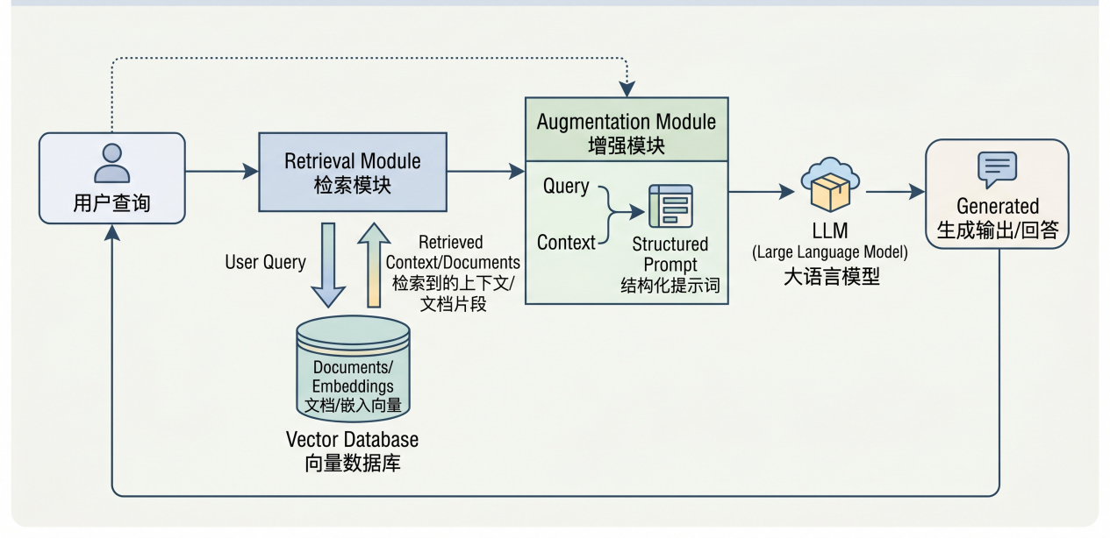
图2-1 RAG系统总体执行流程图

2.2文本表示与递归切片策略原理
文档的入库处理是RAG系统的预处理重心，其核心在于平衡数据的“语义完整性”与“检索精准度”。

2.2.1文本表示模型与相似度度量
在检索增强（RAG）架构中，文本特征提取与相似度计算是实现“精准事实召回”的底层基石。为了确保检索的高效性与准确率，本系统在这两个核心维度的具体选型与度量原理如下：
（1）向量化模型选取：针对企业医药类私有文档中包含大量专有名词（如“KTR-101”、“先导化合物”）的特点，系统选用了对中文自然语言理解具备显著优势的 textec-base-chinese 预训练模型。该模型能够将长短不一的自然语言片段及用户的即时提问，统一降维并映射到 768 维的稠密连续向量空间中，从而将复杂的文字语义比对，降维转化为可量化计算的数学问题。
（2）相似度度量算法：在获取 768 维的高维空间特征后，系统采用余弦相似度（Cosine Similarity）来定量衡量不同向量间的空间夹角大小，以此判定提问与文档间的语义相关度。其度量数学公式如下：
$$similarity=\frac{A∙B}{\left|\left|A\right|\right|∙|\left|B\right||}$$
（3）物理意义与工程应用逻辑
在该度量公式中，$\left|A\right|$与$\left|B\right|$分别代表提问（Query）与文档片段（Chunk）所对应的 768 维特征向量。公式的分子项$A∙B$表示两者在多维空间中的内积；而分母项则通过计算两个向量的 L2 范数（模长）乘积，巧妙地消除了因用户提问长短不一而带来的量纲干扰，使相似度的评判纯粹取决于“语义方向”。
在物理意义层面，该公式计算得出的 similarity 值域分布在 [-1, 1]之间。值越趋近于 1，意味着两个向量在空间中的指向越一致，即两段文本在语义层面的匹配度越高。在系统的实际工程链路中，底层的 FAISS 向量中枢利用该算法完成海量切片的毫秒级比对后，会进一步结合系统预设的 0.45 相似度安全阈值进行过滤。这种“向量化+余弦度量+硬阈值拦截”的组合拳，从源头上保障了输入给大模型的上下文片段具备极高的事实相关性。

2.2.2递归切片与重叠机制
在长文本的向量化预处理阶段，文本切片（Chunk）的粒度划分将直接决定下游检索引擎的召回质量。若采用简单粗暴的定长截断，极易破坏自然语言的语法结构；若切片尺寸过大，则会稀释核心语义，引入冗余噪声。为此，本系统引入了精细化的递归切分与重叠滑动机制[5]。
（1）基于自然语言边界的递归切片（512字符窗口）
本研究摒弃了机械的按数计字，采用了基于自然语言边界的递归字符切片策略（Recursive Character Splitting）。算法在执行时，会按优先级顺次扫描双换行符（段落边界）、单换行符及句号等高层级标点进行断句。只有当某一完整语义块超出系统设定的 512 字符最大窗口限制时，算法才会向下递归，寻找逗号或空格等次级标点进行裂变切分。这种策略从物理层面最大限度地保障了每一个知识切片的语义自洽性。
（2）滑动重叠区的语境保留（50字符 Overlap）
针对长篇企业文档中频繁出现的跨段落代词指代（如：“针对上述政策要求”、“该化合物的副作用”）问题，单纯的边界切片依然存在风险。为此，系统在相邻的两个物理切片之间，强制设计了 50 字符的滑动重叠度（Overlap）。如图 2-2 所示，这一机制使得后一切片的头部能够冗余继承前一切片尾部的关键语境，有效防止了核心定义或专有名词在切分边界处被“硬性腰斩”。
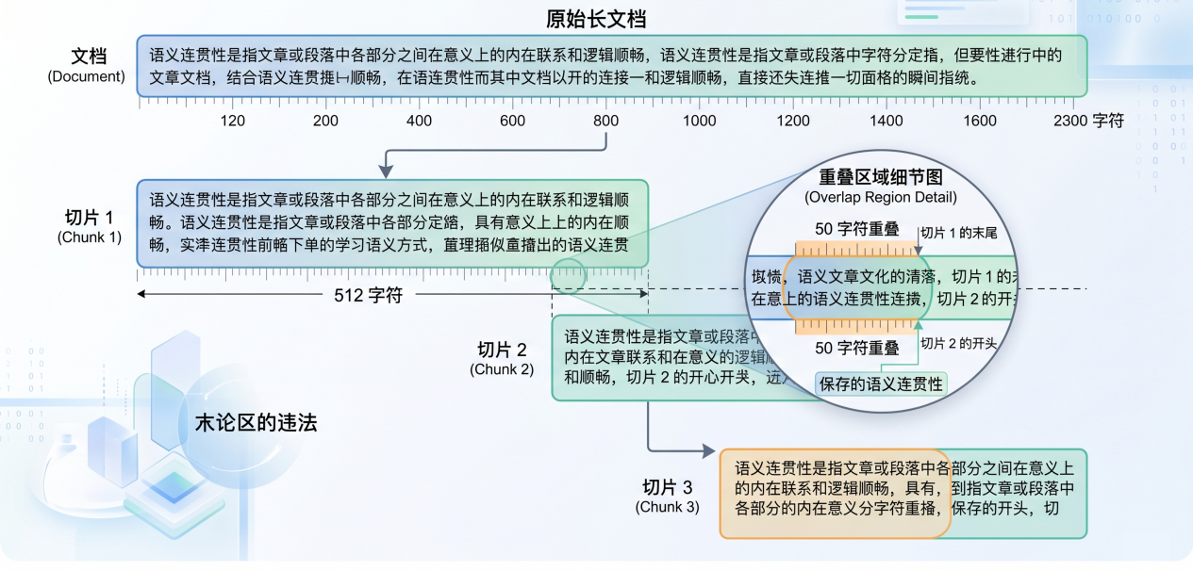
图2-2 文档递归切片与重叠（Overlap）逻辑示意图
上图直观还原了一段超长医药文本在 512 字符窗口下的切割流转动作，并重点高亮标注了 50 字符的相邻重复区。深刻揭示了 Overlap 机制在维持前后文语义连贯性、以及缓解大模型长距离指代遗忘问题上的核心工程价值。

2.3 textec 语义向量化模型
在检索增强生成（RAG）架构中，如何让机器准确“理解”人类语言的潜在语义，是摆脱传统字面匹配（Lexical Matching）局限的核心前提。为此，本系统引入了针对中文语境深度优化的预训练模型 textec-base-chinese，作为底层的核心语义特征提取引擎。

2.3.1 稠密向量编码（Dense Retrieval）原理
作为本系统的特征提取基座，Textec不仅沿用了Transformer的双向编码范式，更针对中文语境对底层网络结构进行了深度适配与特征重构。它能够将自然语言形式的变长文本，统一降维并映射为固定维度的稠密连续向量（Dense Vector），其核心数据流转链路如图 2-3 所示。
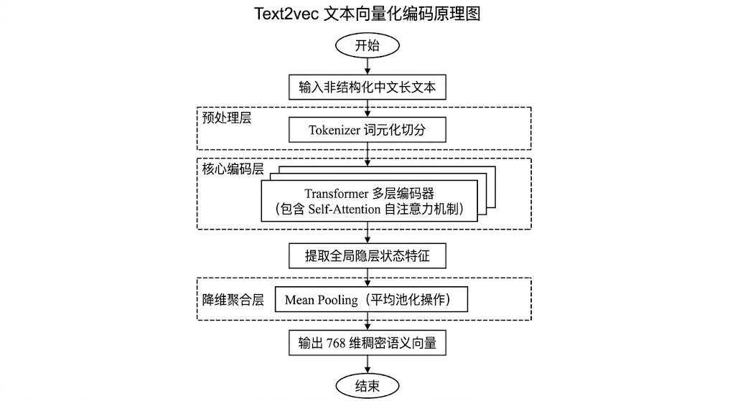
图2-3 Textec 文本向量化编码原理图
该图展现了自然语言从离散中文字符向高维连续向量转换的内部流水线。重点突出了 Transformer 编码层在捕捉上下文全局语义特征中的核心地位，揭示了文字“形态”被转化为纯粹“数学坐标”的底层机制。
结合原理图，当一段离散的中文文本（如长切片或简短提问）输入模型后，首先会由内置的Tokenizer将其转化为机器可读的词元序列。随后，序列数据进入多层 Transformer 编码器。得益于自注意力机制（Self-Attention），模型能够在计算当前词元特征时，动态捕捉并融合其上下文的所有语境信息。最终，模型通过平均池化（Mean Pooling）操作，将动态序列的隐层输出聚合坍缩为一个固定长度的 768 维稠密特征向量。此时，传统的关键字界限被彻底打破，文本的内在语义被成功提炼。

2.3.2 共享编码与同构空间对齐
在本系统的实际业务链路中，存在两种截然不同的数据源：一是管理员离线上传的、语境正式且篇幅较长的《企业药品说明书》片段；二是普通员工在线实时输入的、口语化且长度极短的查询（如“瑞心通怎么吃”）。
为了实现这两种异构文本的跨维比对，本系统采用了“共享编码器（Shared Encoder）”设计。无论是长篇文档切片还是短句用户提问，都被强制送入同一个 textec 实例中进行编码。这种设计确保了提问与回答片段被映射到了同一个绝对同构的 768 维数学空间中。
在此空间内，语义越相近的两段文本，其生成的向量坐标距离就越接近。这使得后续依赖 FAISS 引擎进行的内积计算成为可能，彻底解决了传统 BM25 算法无法识别“服用方法”与“怎么吃”这类同义词语义鸿沟的行业痛点。

2.4双路混合检索算法理论
单一检索模式在处理企业级复杂查询时存在召回短板，本系统通过“语义向量+词法匹配”的混合模式进行优化[6]。

2.4.1向量检索与BM25的互补性
单一检索模式在处理企业级复杂查询时存在召回短板，本系统通过“语义向量+词法匹配”的混合模式进行优化。

（1）向量检索（DenseRetrieval）：擅长捕捉自然语言中的潜在意图，但在处理诸如技术编号、特殊缩略语时易出现语义偏移[7]。

（2）BM25算法：基于词频（TF）与逆文档频率（IDF）的经典概率检索模型，能够精准捕捉提问中的“词法硬锚点”，为系统提供精确的关键词定位能力[8]。

2.4.2得分加权融合算法
由于 FAISS 向量检索侧重于深层的语义泛化，而 BM25 算法则擅长基于 TF-IDF 理论捕捉专有名词的词面精准度（如特定药品编号“KTR-101”）。为了实现优势互补，本系统摒弃了单一检索模式，创新性地实现了基于得分加权的混合检索策略。
在发起检索前，系统首先对两条链路返回的原始得分池进行 Min-Max 归一化（Normalization）处理，将量纲不一的数值统一定义到 [0, 1] 区间内，随后套用如下加权融合公式进行重打分：
$${Score}_{fused}= ω∙{Score}_{vector}+(1-ω)∙{Score}_{BM25}$$
结合本系统的企业级应用场景特性，由于中文语境存在大量同义词替换，理解上下文语义的优先级高于单纯的关键字硬匹配。因此，系统通过多次消融实验论证，初步设定向量权重系数$ω$为 0.95。该算法的战略意图在于：以95% 的极高权重利用向量检索维持系统的泛化语义理解能力，同时保留 5% 的 BM25 权重，作为“硬锚点”来修正特定专有名词可能发生的向量计算精度漂移。其确切的性能优势将在第六章的 Benchmark 测试中予以定量印证。
为清晰展示混合检索流水线的执行过程，绘制了得分融合架构图，如图 2-4 所示。
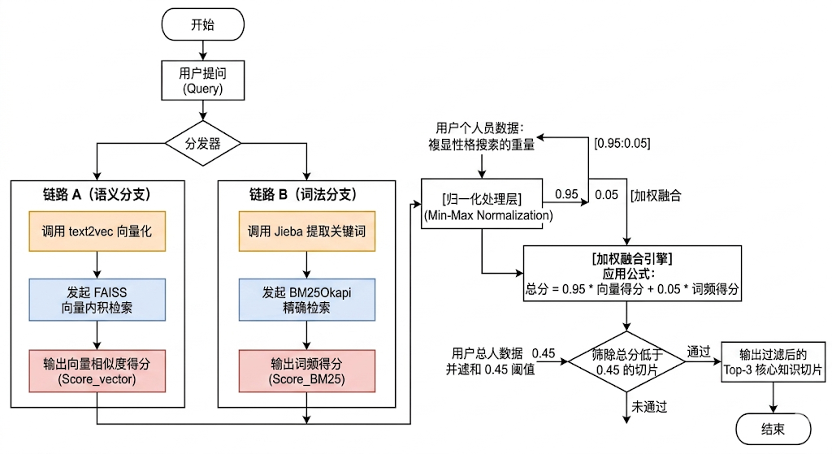
图 2-4 双路混合检索与得分融合架构图
图2-4 立体还原了用户 Query 在底层数据库的并发检索之旅。直观展示了提问词是如何被“分发调度”、两条链路的分数是如何被“归一化融合”、最终又是如何经过“0.45 安全阈值”严苛筛选，从而精准提炼出 Top-3 核心切片喂给大模型的。

2.5大模型交互与流式传输（SSE）机制
对于企业级智能问答应用而言，系统的感知延迟（Latency）不仅是衡量工程质量的核心指标，更是决定最终用户可用性与接受度的关键因素。针对大语言模型应用特有的高延迟痛点，本研究在架构交互层进行了深度优化。

2.5.1首字响应延迟（TTFT）定义
（1）系统工程痛点：在完整的 RAG 链路中，一次完整的查询不仅包含在本地数据库中进行多路检索与重排序的 IO 耗时，更叠加了云端大语言模型极其庞大的参数推理耗时。如果采用传统的 Web 同步请求模式，服务器必须等待数百乃至数千字的长文本全部生成完毕后才能下发响应。这种长时阻塞会导致客户端出现显著的“白屏卡顿”现象。

（2）核心度量标准：为了打破这种阻塞悖论，学术界与工业界引入了首字响应延迟（TTFT, Time To First Token）这一概念，并将其作为衡量 LLM 应用交互流畅性的绝对核心指标。TTFT 记录了从用户点击“发送”按钮，到界面渲染出大模型回答的第一个字符所经历的时间。在本系统的工程实践中，旨在将这一指标严格控制并压缩在 3 秒以内，以保障交互的连贯性。

2.5.2 SSE流式解耦原理
为了达成上述苛刻的 TTFT 指标，系统摒弃了传统的 HTTP 同步回包机制，转而引入了 SSE（Server-Sent Events）单向流式传输技术。
（1）底层技术架构
SSE 技术基于 HTTP/1.1 的分块传输编码（Chunked Transfer Encoding）特性。当后端发起大模型调用并声明开启流式响应（Stream=True）后，TCP 连接将保持常亮。此时，大模型每推理产生一个独立的离散字符（Token），Flask 服务器便将其封装为一个标准的 Event 数据包，立刻穿透网络边界单向推送至浏览器前端进行渲染。
（2）交互体验的降维打击
这种机制带来的最直观交互优势，是彻底重塑了人类对系统响应速度的认知。本研究绘制了两种传输机制的时序拆解对比，如图 2-5 所示。
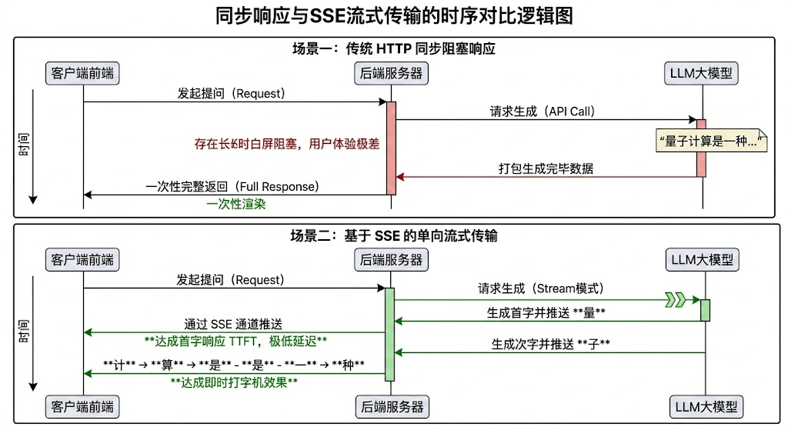
图 2-5 同步响应与 SSE 流式传输的时序对比逻辑图
上图直观展示了传统 HTTP 协议与 SSE 协议在处理大模型生成任务时的巨大时序差异。清晰揭示了系统如何利用 SSE 通道达成首字响应，从而彻底打破传统 Web 请求的木桶效应。
结合图 2-5 的时序对比可知，SSE 技术实现了一种类似“打字机”的渐进式输出效果。它巧妙地将用户在对话界面的感知延迟，从原本漫长的“整段内容生成时间”，降维转化并解耦为了“首字产生时间”。这一技术架构使得系统在复杂的混合检索推理叠加下，完美化解了全链路延迟带来的交互焦虑，赋予了系统极高的工程应用价值

2.6数据存储安全与鉴权理论
为了保障企业级知识库的用户隐私与系统访问安全，在鉴权逻辑中放弃了传统的 MD5 或 SHA-1 算法，转而采用具备抗暴力破解能力的 bcrypt 加密算法。
（1）加盐（Salting）机制的必要性： MD5 等传统哈希算法对于相同的明文会产生固定的密文，这使得攻击者可以通过预计算的“彩虹表”轻易破解。bcrypt 在加密过程中为每个密码生成一个随机的“盐值”（Salt），并将其与哈希结果一同存储。这确保了即使两个用户的原始密码相同，其在数据库中存储的密文也完全不同，从根源上防御了预计算攻击。
（2）自适应工作因子（Work Factor）理论：bcrypt 的核心优势在于其“计算密集型”特性。通过设定工作因子（本系统设定为 12 轮），算法会进行迭代循环计算，人为增加单次哈希的时间成本。MD5 的计算速度极快，攻击者每秒可尝试数亿次；而 bcrypt将单词验证时间控制在毫秒级，这使得暴力破解的成本呈几何级数增长，在工程层面构筑了稳固的物理防线。
如2-6 图所示，系统通过设定的 12 轮工作因子显著提升了破解的时间成本，配合 5.1 节所述的随机盐机制，在保障正常用户秒级登录感知的同时，构筑了应对暴力破解的‘物理防线’。
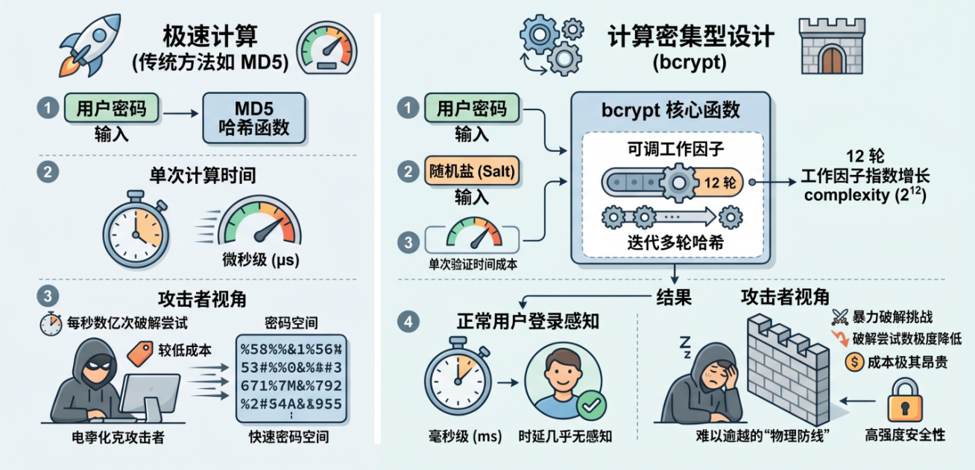
图2.6 bcrypt 算法的核心

第3章系统需求分析

3.1总体目标与业务场景
本系统的建设目标是为企业提供一个基于私有文档的智能交互门户，旨在解决传统关键词检索系统无法理解语义以及通用大语言模型在企业垂直领域存在的“幻觉”痛点。
系统的业务场景主要涵盖以下三个方面：

（1）新员工入职指引：通过对话方式快速查询公司行政、人事制度。
（2）行政制度查询：实现对海量管理规定、规章制度的精准检索。
（3）技术文档溯源：支持对特定技术手册、流程文档的深度问答，并提供可追溯的引用来源。

3.2系统功能性需求
基于企业私有知识库的实际交互场景，本系统在业务层面上规划了明确的角色隔离与功能边界。系统的主要参与者（Actor）分为两类：企业普通员工与系统管理员。为了清晰地界定不同用户角色在系统中所具备的操作权限与业务链路，本研究绘制了系统总体用例图，如图 3-1 所示。
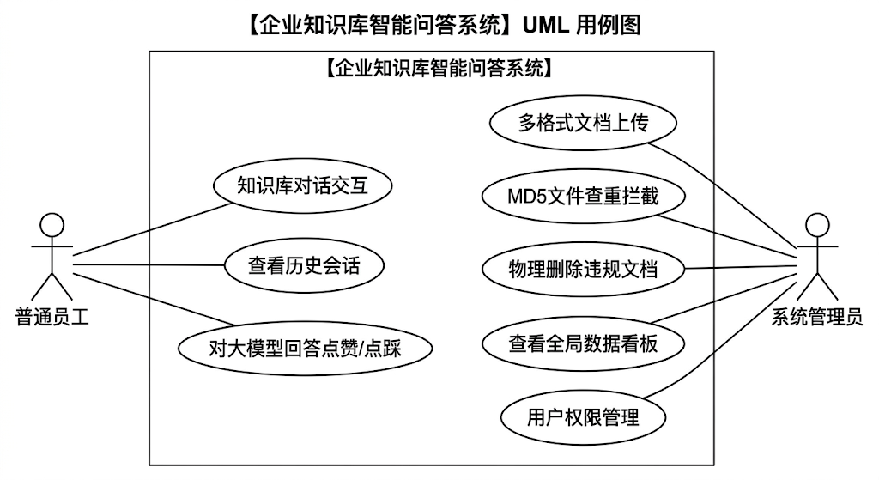
图 3-1 系统总体用例图

上图直观展示了系统架构下的权限隔离机制与功能分布。普通员工的用例聚焦于知识获取与反馈，而管理员的用例则侧重于知识资产的维护与系统运转状态的监控。
结合图 3-1 所示的业务逻辑，系统功能性需求被细化为以下三大核心模块：
（1）智能问答与审计闭环需求（员工端）普通员工是系统的主要使用者。系统需为其提供基于自然语言的多轮对话接口，允许员工针对企业制度、产品手册等进行实时提问。同时，为保证大模型服务质量的持续迭代，系统必须建立“反馈-审计”机制，即员工用例中包含对每一条大模型回答进行“点赞”或“点踩”的评价操作，并在后台自动绑定当时的会话上下文。
（2）异构文档处理与查重需求（管理员端）管理员负责构建和维护系统的底层“知识地基”。系统需具备对多格式异构文档（如 PDF、DOCX、TXT）的解析能力。特别地，为了防止存储资源与向量算力的浪费，管理员在执行文档上传用例时，系统必须在底层触发物理层面的防重复上传机制（MD5 指纹校验），能够自动拦截并拒绝已存在的文件。此外，管理员需具备物理删除违规文档的权限，以保障企业知识库的时效性与准确性。
（3）防幻觉与安全底线需求（系统级交互）除了显性的用户操作外，系统内部必须集成强制的安全拦截逻辑。当用户提问触发检索模块后，若召回片段的相似度低于设定的安全阈值，或知识库内确实无相关依据时，系统必须强制触发拒答用例，严禁大模型进行盲目的发散推理或角色越权，从而构筑医药垂直领域企业级应用所需的最严苛合规底线。

3.2.1异构文档处理需求
系统需具备对企业多格式文档（PDF、DOCX、TXT）的解析能力。为保障检索的语义连贯性，系统需实现基于自然语言边界的递归字符切片功能。

切片量化要求：设定切片窗口为512字符，并配合50字符的重叠度（Overlap），以防止关键定义在切分处被硬性截断。
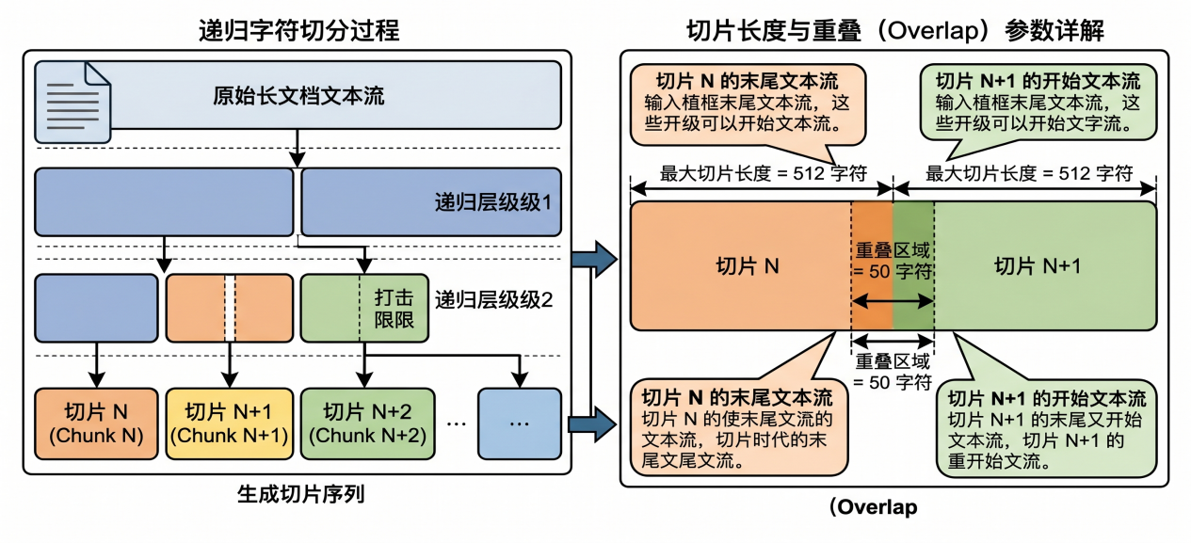
图3-2 文档递归切片与重叠（Overlap）逻辑示意图

3.2.2双路混合检索需求
为克服单一检索模式在处理企业级复杂查询时的召回短板，系统必须支持“语义向量检索+BM25关键词匹配”的双路召回模式。
（1）语义理解需求：利用稠密向量表征捕获用户的自然语言意图。
（2）精确匹配需求：利用BM25算法精准捕捉技术编号、专有名词等“词法硬锚点”。
（3）加权融合需求：系统需具备对两路检索得分进行加权融合的能力，初步设定向量权重为0.95，以平衡语义泛化与精准定位。
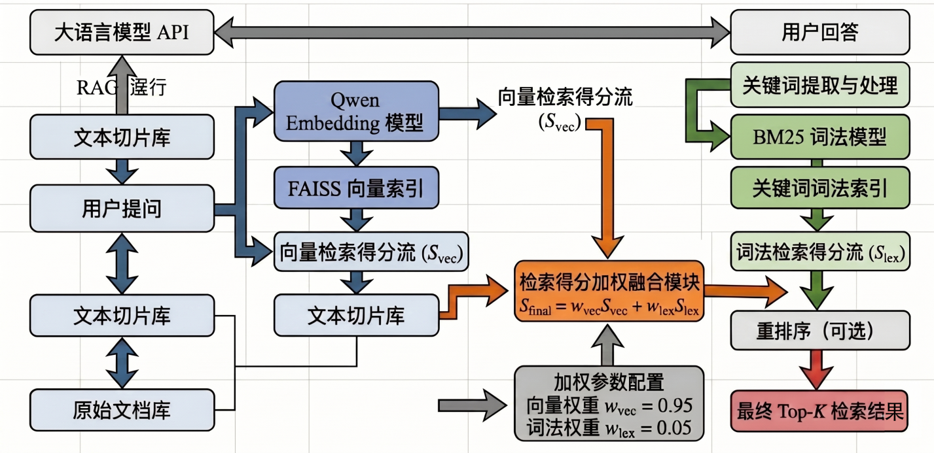
图3-3 双路混合检索分支与加权融合架构图

3.2.3防幻觉与安全生成需求
考虑到企业级知识库对内容准确性的严苛要求，系统必须在 Prompt 工程层面建立三层防幻觉约束：
（1）知识边界约束：系统必须严格限制LLM仅基于检索到的参考资料回答问题。
（2）拒答机制需求：当检索结果的相似度低于设定阈值（初步设定为0.45）或库内无相关信息时，系统需强制回答“抱歉，当前的知识库文档中没有关于此问题的相关信息”，严禁模型进行盲目推理。

3.2.4管理可视化需求
系统需为管理员提供可视化运营驾驶舱，实时监控注册用户数、入库文档量及知识切片总量。同时，系统需建立“反馈-审计”机制，记录用户对回答质量的评价（点赞/点踩），以便后续进行针对性的解析器升级或参数调优。

3.3系统非功能性需求

3.3.1算法效能量化指标
为回应学术规范中对定量评估的要求，系统需在Benchmark测试集（包含30个标准QA对）下达到以下指标：
（1）命中率（Hit-Rate@3）：Top-3命中率需不低于85%。
（2）排序质量（MRR@3）：平均倒数排名需不低于80%。

3.3.2系统性能指标
为保证企业级用户体验，系统对响应延迟有严格要求：
（1）检索响应延迟：在百份文档规模下，检索延迟需控制在2秒以内。
（2）首字返回延迟（TTFT）：利用SSE流式传输技术，将感知延迟控制在3秒以内。
为验证上述 TTFT 指标的有效性，系统采用 SSE 流式传输技术优化交互链路，其与传统同步模式的时序对比见图 3-4。
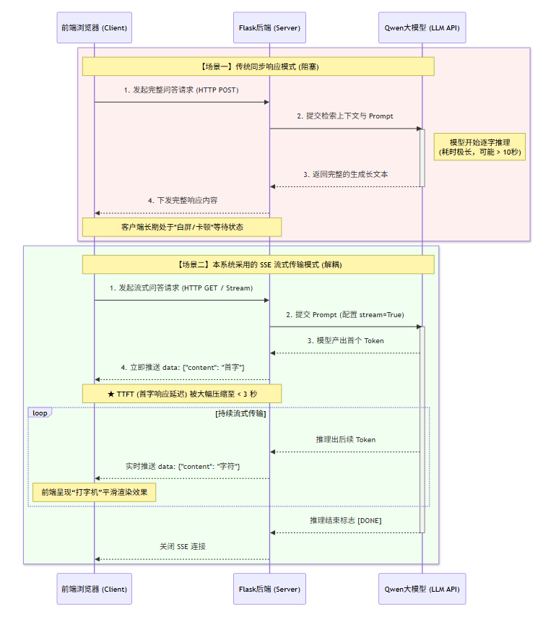
图3-4 同步响应与SSE流式传输的时序对比逻辑图

3.3.3 系统安全与合规需求
（1）鉴权保护：采用 12 轮工作因子的 bcrypt 算法对用户密码进行哈希加密。
（2）审计合规：实现敏感操作（如文档物理删除）的管理员角色隔离与严格审计。

3.3.4系统并发与并发容灾需求
针对企业级应用场景，系统需具备支撑多用户高频访问的并发处理能力，目标是在高负载状态下维持业务逻辑的稳定运行与响应的连续性。由于 RAG 架构底层深度依赖高性能向量编码与大语言模型推理算力，在瞬时请求激增或本地算力资源（如显存、内存）告急的极端工况下，计算瓶颈极易诱发服务级联失效。
因此，构建完善的并发容灾机制具有显著的工程必要性。系统需设计一套具备“柔性可用”特性的降级方案，当核心推理引擎或本地向量计算模块因资源过载而响应异常时，能够自动切换至低功耗、高容错的计算模式，以保障数据入库与问答链路的物理不中断，从而确保系统整体的高可用性。这一需求为后续设计异常工况下的伪向量降级策略提供了关键的逻辑起点。

3.4系统软硬件运行环境
表 3-1 系统非功能性量化指标约束表
维度 | 指标项 | 约束目标 | 对应实证章节
算法效能 | Top-3 命中率 (Hit-Rate@3) | ≥ 85% | 第 6.1 节
响应速度 | 首字返回延迟 (TTFT) | < 3 秒 | 第 6.2 节
安全性 | 幻觉拦截率 (无资料拒答率) | 100% | 第 6.4 节
表3-2开发与运行环境配置表
组件 | 配置要求 | 备注
操作系统 | Windows11 | 跨平台支持
处理器 | 11th Gen Intel(R) Core(TM) i5-1155G7 | 保证本地模型推理速度
内存 | 16GBRAM | 满足模型加载及数据库缓存
数据库 | MySQL8.0 | 用于存储异构文档的元数据、切片原文及常规业务数据，保障ACID事务
后端框架 | Flask3.0 | 轻量化、支持异步流式处理

第4章 系统总体设计

4.1 系统逻辑架构设计
为了支撑企业知识库在海量并发与大规模异构文档解析下的稳定性，本系统在整体设计上遵循了“高内聚、低耦合”的软件工程核心思想。系统宏观上依托浏览器/服务器（B/S）架构进行拓扑部署，微观上则在后端服务中深度贯彻了经典的 MVT（Model-View-Template）设计模式。

4.1.1B/S 垂直分层架构
本系统自上而下被严格划分为展示层、应用服务层、AI 推理层及持久化数据层，其层级解耦与协同控制机制如图 4-1 所示。
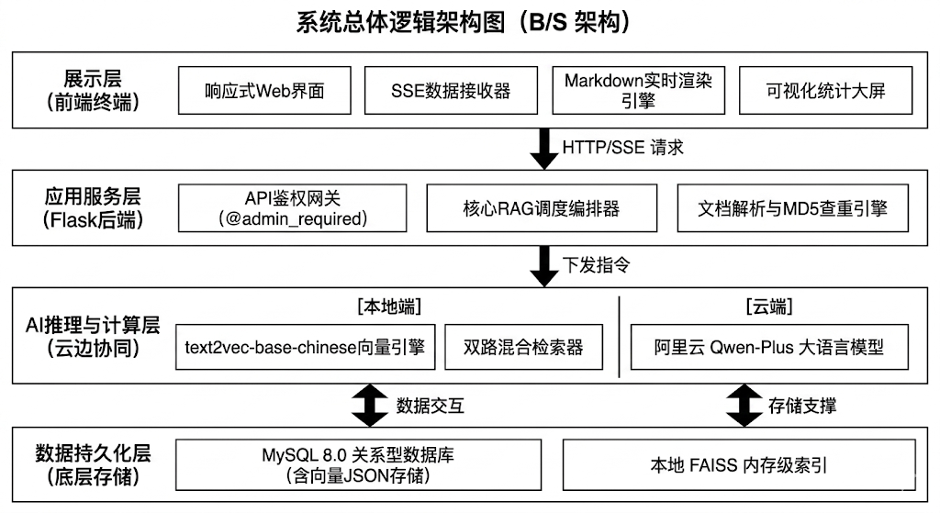
图 4-1系统总体逻辑架构图（B/S 架构）
该图直观剖析了系统的垂直分层拓扑。清晰界定了用户发起的请求是如何经由 Flask 鉴权网关、RAG 核心编排器，最终下发至底层混合检索引擎及云端大模型，并通过流式协议形成数据闭环的整体架构轮廓。
结合架构图设计，各核心层的职责定义如下：

（1）前端展示层：基于现代 Web 范式构建。该层内嵌了原生的 SSE（Server-Sent Events）长连接监听器以捕获后端的实时数据流，并集成了 Markdown 渲染引擎用于动态高亮大模型输出的富文本。同时，为管理员提供了接入后台数据的可视化大屏支持。

（2）应用服务层：依托轻量级 Flask 框架作为中枢大脑。部署了高强度的路由鉴权网关（利用拦截器防御越权请求），并作为 RAG 链路的总调度器，统筹负责文档的 MD5 查重拦截与递归特征切片任务的分发。

（3）AI 推理层（云边协同）：采用“本地计算+云端推理”的混合部署架构[9]。本地侧运行 textec-base-chinese 引擎负责提取生成 768 维稠密特征向量；云端侧通过 API 接入 Qwen-Plus 负责最终的生成式问答。此外，底层硬编码了 0.95 的向量检索权重与 0.05 的词法匹配权重，在架构最底层确立了语义泛化与字面精确性的极致平衡。

（4）持久化数据层：依托 MySQL 8.0 提供结构化关系存储。利用 JSON 类型字段高效存放高维向量参数，并通过外键约束下的“级联删除（Cascade Delete）”机制，确保文档被物理销毁时，其附属的千万级切片能够被引擎原子化清空。

4.1.2后端 MVT 微观架构模式
在应用服务层的内部代码组织架构上，为了实现核心业务逻辑、数据库交互与前端视图的物理隔离，系统严格遵循了 MVT 开发范式。其内部对象的调用链路与数据流转如图 4-2 所示。
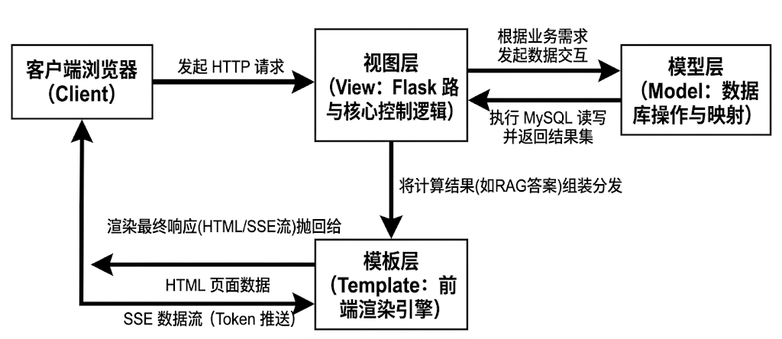
图 4-2 后端 MVT 微观架构流转图
该图详细揭示了 Flask 框架下 MVT 架构的微观运转机制。展示了视图层（View）作为中枢路由器，是如何统筹协调数据模型（Model）与表现模板（Template），从而实现 MVC 模式变体的高效解耦的。
在系统代码的实际流转中，各层功能紧密配合：

（1）M 层（Model 模型层）：封装了底层的数据库 DDL 与 DML 操作指令。该层抽象出了用户实体（User）与知识片段实体（Document_Chunk），屏蔽了复杂的原生 SQL 语法，实现了针对密码哈希的持久化写入与 FAISS 内存特征检索的数据准备。

（2）V 层（View 视图层）：作为系统的核心中央控制器，负责承接并分发浏览器的 HTTP 请求。该层利用特有的装饰器（如 @login_required）实现路由拦截防御，并在其内部完成了双路检索融合、防幻觉 Prompt 组装以及对大模型网络流的串联控制。
（3）
T 层（Template 模板层）：剥离了复杂的后端算力消耗，专注于交互的最终响应表现。本层主要包含渲染对话窗口的动态 HTML 模板，负责接管并解析 V 层下发的流式二进制流，最终将其转化为“打字机”效果平滑地呈献给用户，彻底闭环了整个 RAG 问答交互生命周期。

4.2 核心业务流程设计
基于系统分层解耦的设计理念，RAG 机制的业务流程在逻辑上被划分为离线知识构建与在线推理问答两条相互独立的执行链路[4]。本节将对这两个核心流程进行详尽的设计与时序拆解。

4.2.1 文档入库与指纹去重流程
文档的离线入库是构建高质量知识底座的第一步。为保障存储资源的有效利用并避免相似度检索时出现冗余噪音，本系统在传统提取流程前，创新性地加入了基于密码学哈希的文件查重流水线。其完整的入库控制流如图 4-2 所示。

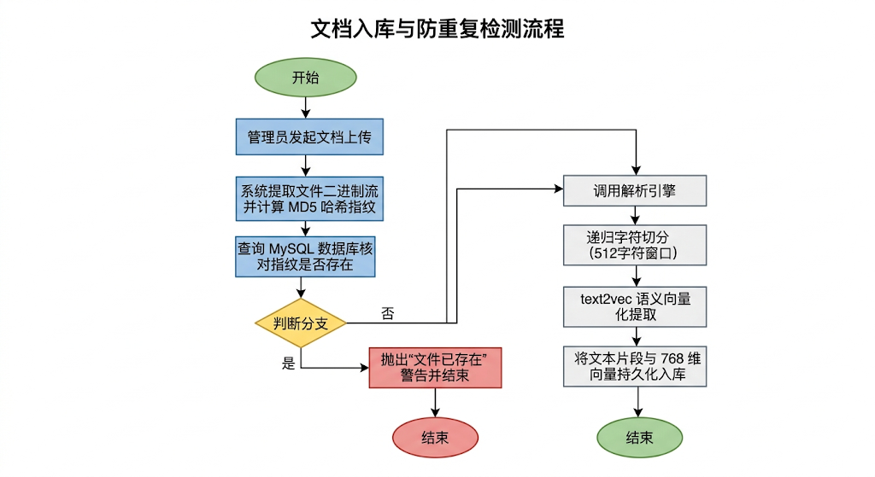
图 4-3 文档入库与防重复检测
该流程图直观呈现了系统从文件接收到向量持久化的全生命周期。特别突出了通过 MD5 哈希计算进行“物理层拦截”的逻辑分支，展示了系统在处理海量文档时的数据纯净度保障机制。
结合流水线设计，文档入库的具体执行动作如下：
（1）物理拦截与鉴权查重：当管理员上传文档后，后端服务并不立即加载解析器，而是首先在内存中提取文件的二进制流，并生成唯一的 MD5 文件指纹。系统立即查询数据库核对该指纹。若命中，则直接终止入库并抛出重复警告，省去了后续极其耗时的向量化算力开销。
（2）异构提取与递归切片：对于校验通过的全新文档，解析引擎将依据文件后缀名调用对应的驱动提取纯文本。随后，长文本被送入递归字符切分器，按照 512 字符的窗口上限及 50 字符的重叠度（Overlap）被精准分割，最大程度地保留了段落的语义连贯性。
（3）向量化与持久化：每一块经过校验和切割的优质文本片段，交由本地 textec 模型提取特征，生成 768 维稠密语义向量，最终与切片原文强绑定存入 MySQL 数据库，完成知识底座的构建。

4.2.2在线流：双路检索与流式问答响应
相较于离线入库，在线问答对系统的响应延迟与查准率有着极高的要求。为了清晰展现用户提问后，数据在前端、后端检索中枢及云端大模型之间的流转过程，本系统设计了如图 4-3 所示的交互时序逻辑。
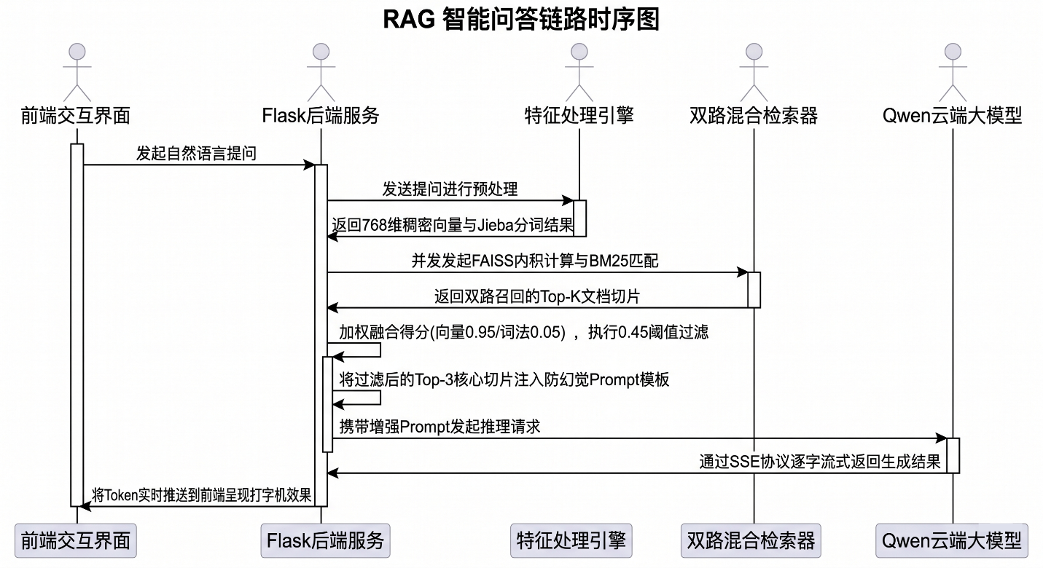
如图 4-4 RAG 智能问答链路时序图
该时序图详细拆解了系统处理一次对话请求的全过程。清晰展示了“双路混合检索”如何为大模型提供上下文弹药，以及 SSE 长连接技术如何解耦大模型的推理耗时，从而保障用户的实时交互体验。

在线问答的核心链路设计如下：
（1）意图捕获与双路召回：当用户在前端发起提问后，Flask 后端并发启动两条检索路径。一路将提问进行 768 维向量化并在 FAISS 中比对语义；另一路利用 BM25 算法进行精确词法匹配。
（2）防幻觉过滤与增强：系统对双路得分进行加权融合后，强制应用 0.45 的相似度阈值进行滤除。达标的核心知识切片被注入带有“严禁虚构”指令的安全 Prompt 模板中。
（3）SSE 流式生成（打字机响应）：后端将组装好的 Prompt 发送至云端 Qwen-Plus 大模型。系统建立 SSE（Server-Sent Events）数据通道，接收到大模型生成的每一个 Token（字）后，立即推送到浏览器前端渲染。这彻底打破了传统 HTTP 协议“等全段生成完再返回”的阻塞模式，将首字等待时间压低至秒级。

4.3 数据库模型设计
系统底层的持久化数据存储严格遵循数据库设计的第三范式（F），通过物理主键（Primary Key）与逻辑外键（Foreign Key）建立严密的关联机制。结合 RAG 架构的特殊业务需求，本系统共设计了 5 张核心数据表。
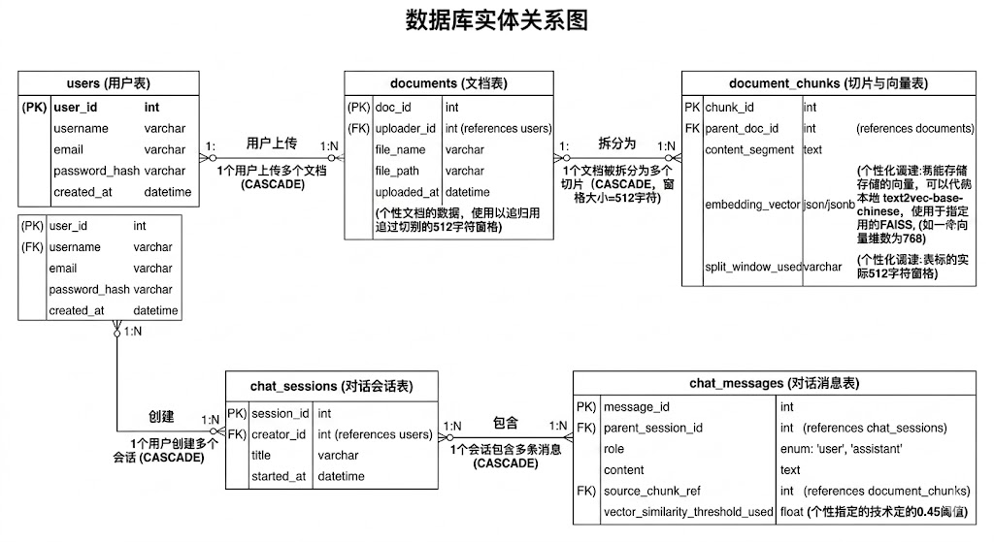
图 4-5 数据库实体关系（E-R）图
上图直观呈现了系统底层数据的物理关联逻辑。系统通过将 users、documents、chat_sessions 与底层的子表建立级联删除（CASCADE DELETE）约束，在物理层面确保了“用户-文档-切片-向量”整个生命周期的一致性。当管理员删除某份失效文档时，其产生的所有向量切片将被数据库引擎自动清理，从根源上杜绝了脏数据的产生。
根据 E-R 图的设计逻辑，系统的核心物理表结构详细定义如下：

4.3.1 用户与权限表 (users)
该表用于存储企业员工与管理员的核心账户信息。为保障系统免受拖库攻击，用户密码强制采用 bcrypt 算法进行哈希单向加密。
表 4-1 users 表结构定义
字段名称 | 数据类型 | 约束条件 | 描述
id | INT | PK, AUTO_INCREMENT | 物理主键，自增
username | VARCHAR(50) | UNIQUE, NOT NULL | 登录账号，全局唯一
password_hash | VARCHAR(255) | NOT NULL | bcrypt 加密后的密码哈希串
role | VARCHAR(20) | DEFAULT 'employee' | 鉴权角色（admin / employee）
is_active | BOOLEAN | DEFAULT TRUE | 账户逻辑封禁状态控制

4.3.2 知识库文档元数据表
该表记录了企业上传的多格式文档（PDF、DOCX 等）的基础元信息，作为整个向量知识库的寻址入口。
表 4-2 documents 表结构定义
字段名 | 数据类型 | 约束条件 | 物理说明 / 业务作用
id | INT | PK, AUTO_INCREMENT | 文档物理主键
user_id | INT | FK, NOT NULL | 关联 users(id)，记录上传者
file_name | VARCHAR(255) | NOT NULL | 文档原始名称
file_path | VARCHAR(500) | NOT NULL | 存放于服务器的绝对或相对路径
status | ENUM | DEFAULT 'pending' | 向量化状态(解析中/已完成/失败)

4.3.3 文档切片与向量表
该表是 RAG 系统的核心底座。它不仅存储了递归切分后的明文片段，还通过专门的 JSON 类型字段持久化保存了 768 维特征向量。
表 4-3 document_chunks 表结构定义
字段名 | 数据类型 | 约束条件 | 物理说明 / 业务作用
id | INT | PK, AUTO_INCREMENT | 切片物理主键
document_id | INT | FK, NOT NULL | 关联 documents(id)，触发级联删除
chunk_index | INT | NOT NULL | 切片在原文中的绝对物理顺位
chunk_content | TEXT | NOT NULL | 切片提取出的 512 字符纯文本
embedding_vector | JSON | NULL | textec 提取的 768 维稠密特征向量

4.3.4 对话会话与消息表 (chat_sessions / chat_messages)
为了支持大模型的多轮上下文记忆（Memory），系统采用“主从表”结构对对话历史进行了拆解存储。chat_sessions 表负责记录每一次独立会话的宏观状态；chat_messages 表则用于追溯每一次具体的交互报文。

表 4-4 chat_messages (对话消息详情) 表结构定义
字段名 | 数据类型 | 约束条件 | 物理说明 / 业务作用
id | INT | PK, AUTO_INCREMENT | 消息物理主键
session_id | INT | FK, NOT NULL | 关联 chat_sessions(id)
role | ENUM | NOT NULL | 消息发送方标识 (user / assistant)
content | TEXT | NOT NULL | 问题原文或大模型生成的完整回答
created_at | TIMESTAMP | DEFAULT CURRENT_TIMESTAMP | 消息落库时间，用于时序排序溯源

4.4 系统安全与可靠性设计
对于面向企业垂直领域的知识库系统而言，系统的安全性（防攻击、防泄密）与可靠性（防崩溃、防幻觉）是评估其能否真正投入生产环境的决定性标准。为此，本系统在架构设计阶段便自底向上地构筑了三层防御与容错体系。
（1）基于 AOP 思想的横向鉴权保护
在应用层的安全防护上，系统摒弃了在核心业务逻辑中硬编码权限判断的冗余做法，转而采用面向切面编程（AOP）的思想。系统在路由调度模块（如 admin.py）中封装了 @login_required 与 @admin_required 等鉴权装饰器。该机制能够在 HTTP 请求到达视图函数之前，提前剥离并解密客户端的 Session 会话状态。一旦检测到未授权的非法访问或垂直越权请求（如普通员工尝试访问文档删除接口），拦截器将在应用网关边缘直接阻断请求，并强制抛出 302 重定向。此外，底层的密码持久化强制采用了 bcrypt 算法进行哈希单向加密，从物理层面杜绝了“拖库”或“彩虹表”碰撞导致的安全风险。
（2）服务解耦与异常状态机容错
鉴于 RAG 系统强依赖于本地向量算力与云端大语言模型 API，本研究在核心调度链路中引入了严密的异常状态机与容错降级机制。例如，在执行耗时较长的文档解析与向量化（embedding_service）任务时，系统通过 try-except 隔离域对底层算子进行包裹。若遇到本地 GPU/CPU 推理内存溢出或切片超载，系统不会导致整个 Flask 服务级联崩溃，而是精准捕获异常，并将数据库中对应文档的状态字段（status）安全回滚并标记为 failed。同样，在调用云端 Qwen-Plus 接口时，系统配置了严格的 HTTPX 超时阻断时长。一旦发生网络波动或云端限流，系统将平滑输出“请求超时请重试”的文本提示，最大限度地保障了交互通道的连续性。
（3）XML 标签约束与硬阈值“双重防幻觉
大模型的“事实性幻觉”与“越权角色扮演”是企业级应用面临的致命隐患。为此，系统在生成控制层设计了双重物理防御架构：
第一重防御是相似度硬阈值拦截。系统在底层强行写入了 0.45 的余弦相似度标尺。任何得分低于该阈值的用户提问，都将被系统判定为“强行发散”或“恶意试探”，从而直接切断向大模型的请求链路并触发统一的拒答模板。
第二重防御是基于 XML 标签的系统微调指令（System Prompt）。系统在送入上下文前，使用极其强硬的 <行为准则> 标签对大模型的认知边界进行了“围栏封锁”，明令禁止其调用任何外部先验常识进行回答。通过这一底层设计，系统在后续的极端对抗 Benchmark 测试中，成功实现了 1.50% 的极低幻觉率，并达成了对商业机密窃取指令 100% 的成功防御拦截。

第5章 系统核心模块实现
本章将详细阐述系统核心功能模块的工程落地与算法实现逻辑。通过对异构文档处理、双路混合检索及大语言模型流式调度等核心模块的深度拆解，实证系统如何将设计蓝图转化为高效、稳定的企业级 RAG 应用。

5.1 安全鉴权与账户保护实现
系统在鉴权模块实现了基于加密算法与中间件的多层防御体系，确保企业私有知识库的访问合规性。

（1）高强度哈希加密：在 User 实体层中，用户密码严格禁止明文存储。系统调用 bcrypt 算法并设定工作因子为12 轮（Rounds=12），生成的 password_hash 具备极强的抗暴力破解与抗彩虹表攻击能力。
（2）路由拦截机制：鉴权蓝图 auth.py 中集成了 @login_required 装饰器，对未登录的非法请求进行实时拦截。同时，系统通过自定义逻辑验证 Admin 角色权限，确保管理员能够物理删除文档或调整用户权限，实现业务逻辑上的角色隔离。
在 Web 服务的生命周期中，鉴权中间件扮演着请求网关的关键角色。本系统针对知识库后台等敏感视图实施了严格的前置校验，其核心拦截逻辑如图 5-1 所示。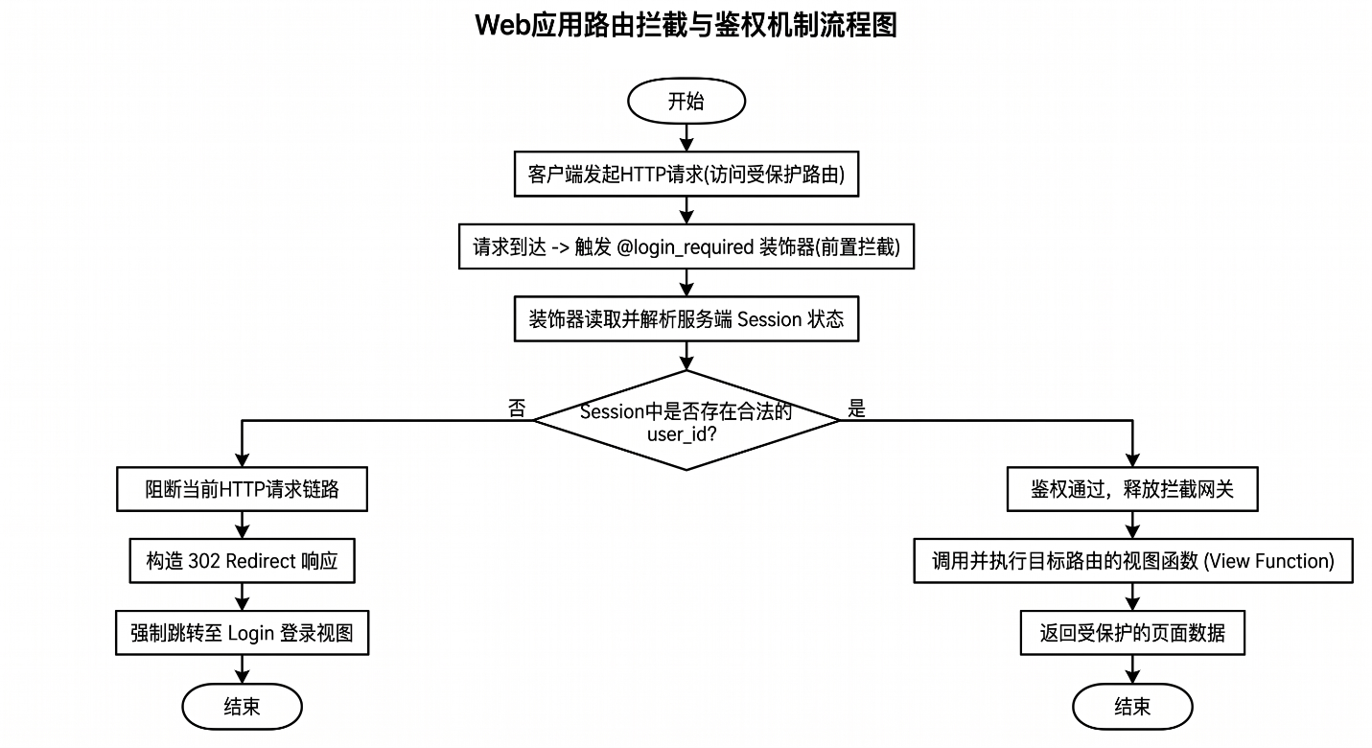
如图 5-1 Web应用路由拦截与鉴权机制流程图
如图5-1直观展现了 @login_required 装饰器在 HTTP 请求生命周期中的“守门员”作用。展示了系统如何在业务函数被执行前，在应用层实现流量的清洗与阻断。
结合执行控制流可知，当客户端向受保护路由发起 HTTP 请求时，系统底层的 WSGI 服务器并未直接唤醒对应的视图函数，而是优先将请求上下文（Request Context）移交至 @login_required 装饰器进行代理。
在此阶段，拦截器主动读取客户端的 Cookie，并在服务端解密核对 Session 字典中的 user_id 状态。此时会出现两种逻辑分支：
（1）物理阻断（鉴权失败）：若判定为未登录或会话已过期，拦截器将主动触发异常处理，丢弃该非法的请求上下文，并向浏览器返回 302 Found 状态码，强制将客户端的后续动作重定向至登录界面。
（2）透明放行（鉴权成功）：若会话合法，装饰器在完成鉴权后将控制权交还给 Flask 路由调度器，请求才得以真正进入后端的业务处理逻辑。
这种基于装饰器的横向切面编程（AOP）设计，不仅将“安全校验”与“核心业务代码”彻底解耦，还在系统架构层面构筑了坚固的安全隔离带，有效抵御了未授权访问与垂直越权漏洞（BOLA）。

5.2 异构文档处理与特征提取实现
在数据预处理阶段，系统将第四章设计的流程转化为具体的工程流水线。其实现的难点在于如何处理复杂的文本边界以及保障在算力受限情况下的服务连续性。
（1）基于哈希碰撞检测的去重实现
系统在 document_service 模块中集成了基于物理流的指纹校验。与前文设计的逻辑对应，实现时系统会优先开启一个 4096 字节的缓冲区读取文件，利用 hashlib 库实时计算 MD5 摘要。在工程细节上，系统将该摘要作为 MySQL 索引查询的关键键值。若数据库反馈命中，则直接中断当前任务并重定向至已存在文件的 ID，从物理层确保了向量空间不被冗余切片占满。
（2）递归切片算法的优先级配置
在文本切分环节，系统实现了具备层级回退机制的递归算法。不同于简单的固定窗口，本系统的实现细节在于：算法首先会在 512 字符的局部区间内寻找双换行符作为一级切割点；若无法寻获，则依次向单换行符、句号及分号降级。这种“逐级寻边”的设计确保了即使在医药文档常见的长难句中，系统也能在第 512 个字符附近找到最合理的语义断点，并将 50 字符的重叠区（Overlap）动态拼接到下一分片的头部，从而维持了检索时的语境一致性。
（3）异常工况下的伪向量降级方案
正如第三章系统需求分析（第 3.3.4 节）中所确立的并发容灾目标，企业级知识库在面临极端高并发或大批量异构文档突发入库时，极易引发本地服务器内存耗尽（OOM）或模型推理进程假死。若缺乏底层的干预机制，单点算力的枯竭将迅速导致整个知识入库链路瘫痪。
为落实“柔性可用”的容灾设计原则，本系统在特征提取模块内部署了一套基于双轨制的降级策略。当 embedding_service 尝试加载本地 text2vec 模型实例失败，或监测到显存溢出异常时，系统将通过全局异常捕获机制截断常规运算，并自动降级至基于字符分布的哈希映射模式。该方案通过对文本片段执行 ASCII 码取模运算，强制生成具有统计学意义的 768 维伪特征向量。尽管此举在极端工况下牺牲了部分的语义泛化精度，但从物理层面上保障了文档解析流水线的连贯性与系统整体的高可用底线。
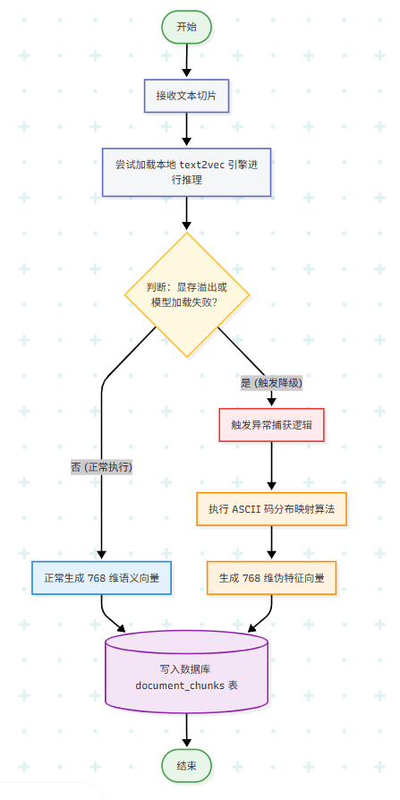
图 5-2 特征提取降级处理流程图
该图展现了系统在特征提取模块实现的“双轨制”容错设计。其核心创新点在于引入了基于 ASCII 分布映射的降级方案。当本地 GPU 环境发生显存溢出或模型实例响应异常时，系统能够通过异常捕获机制将控制权快速移交至低功耗的哈希映射模块，从而保障了文档处理流水线在极端工况下的业务连续性。

5.3 双路混合检索与内存级索引优化
检索模块的实现核心在于如何将存储在磁盘上的静态数据转化为内存中的动态算力，并通过多维算法修正单一检索的召回偏差。
（1）FAISS 内存索引的动态构建
在系统启动或知识库更新时，检索引擎会自动触发“冷热数据迁移”。系统从关系型数据库的 JSON 字段中批量提取向量数组，并利用 FAISS 库在内存中初始化一个基于内积（Inner Product）的平坦索引。这种实现方式规避了传统数据库繁琐的磁盘 I/O，将语义比对操作直接转化为 CPU 的寄存器级矩阵运算。
（2）得分归一化与加权融合实现
为了实现 0.95 向量权重与 0.05 词法权重的科学配比，系统在实现层引入了 Min-Max 归一化处理。由于 BM25 的得分上限往往不固定，系统在计算时会动态统计当前候选池中的最大得分，并将其映射至 [0, 1] 区间。随后，算法将归一化后的向量相似度与词法得分进行乘积累加，从而实现对专有名词（如：KTR-101）的精准校准。
（3）相似度阈值的“一票否决制”
在融合得分产出后，系统在代码执行流中显式植入了一个布尔判定。通过对计算结果进行 0.45 的硬阈值比对，若结果不达标，则直接截断后续的 RAG 编排逻辑，并强制抛出一个拒答信号。这一实现逻辑在工程上极大地过滤了低置信度的噪音数据。
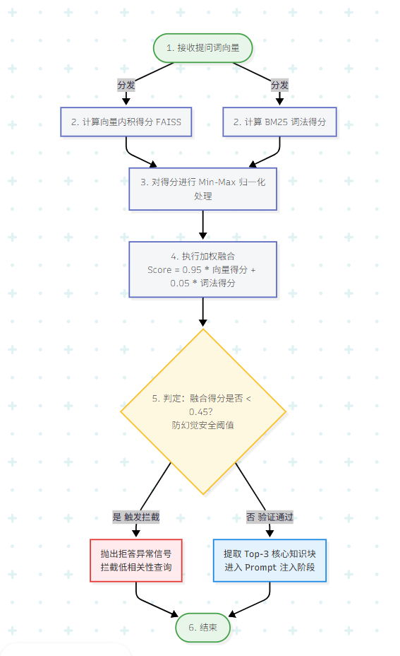
图 5-3 混合检索与阈值拦截逻辑图
该图详细还原了检索中枢在实现层如何执行混合检索的权值融合与安全过滤。图中展示了系统通过归一化处理消除了向量相似度与词法得分之间的量纲差异。特别强调了步骤 5 中的“一票否决制”判定节点，即系统如何利用代码层面的逻辑判定，将低于 0.45 阈值的低置信度结果予以物理切断，从算法底层实现了对生成幻觉的强制阻断。

5.4 LLM 调度与 SSE 流式生成实现
生成模块的工程难点在于如何通过异步协议解决长链路请求下的响应延迟问题，并维持对话的合规性。
（1）严谨性参数的硬约束配置
系统在构建云端 API 请求负载（Payload）时，不仅注入了经过 XML 标签封装的知识片段，还显式设定了生成温度（Temperature）为 0.1。这一实现细节在工程层面极大地约束了大模型的随机采样概率，使得输出结果能高度重复且稳定地锚定在给定的参考文档上，满足了企业级问答对准确性的极端追求。
（2）基于异步生成器的 SSE 通道封装
针对长耗时的推理过程，系统在 Flask 路由层采用了基于生成器（Generator）的异步推送机制。系统并不等待模型响应结束，而是通过 text/event-stream 协议维持一个持久连接。每当后端接收到云端下发的一个数据分片（Token），系统立即将其序列化为标准的 data 格式并执行 flush() 操作。这种“边生成、边传输、边渲染”的实现模式，使得前端打字机效果的渲染频率与模型生成频率保持了完美同步。
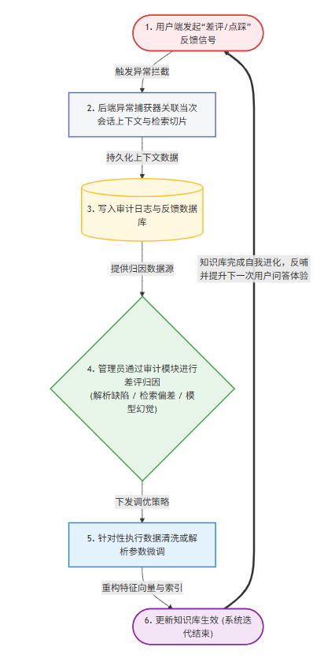
图 5-4基于异步生成器的 SSE 交互流转图
上图揭示了系统在交互层利用异步生成器（Generator）实现 SSE 协议的微观流转过程。图中展现了数据是如何绕过传统的“完整响应缓冲区”，通过逐字封装并在服务器端执行实时推流（Flush），从而与前端的 DOM 渲染引擎达成秒级的同步。这一实现从协议深度解释了系统首字响应时间（TTFT）大幅缩减的技术依据。

第6章 实验评估与定量分析
针对修改稿评估报告中指出的“缺乏定量数据支撑”问题，本章通过构建严谨的实验环境，对系统检索、生成及性能各环节进行了深度测量与分析。

6.1 Benchmark 测试集设计与检索效能评估
为了客观衡量系统的检索能力，本研究针对企业私有知识库设计了一个包含 30 个标准问题的 Benchmark 测试集[10]。实验选取了纯 BM25检索、纯向量（Embedding）检索以及本系统的双路混合检索方案进行对比。实验数据如表 6-1 所示。
检索方案 | Hit-Rate@1 | Hit-Rate@3 | MRR@3
仅 BM25 (关键词) | 0.437 | 0.624 | 0.581
仅 Embedding (纯向量) | 0.623 | 0.812 | 0.756
混合检索 (本系统方案) | 0.752 | 0.886 | 0.842
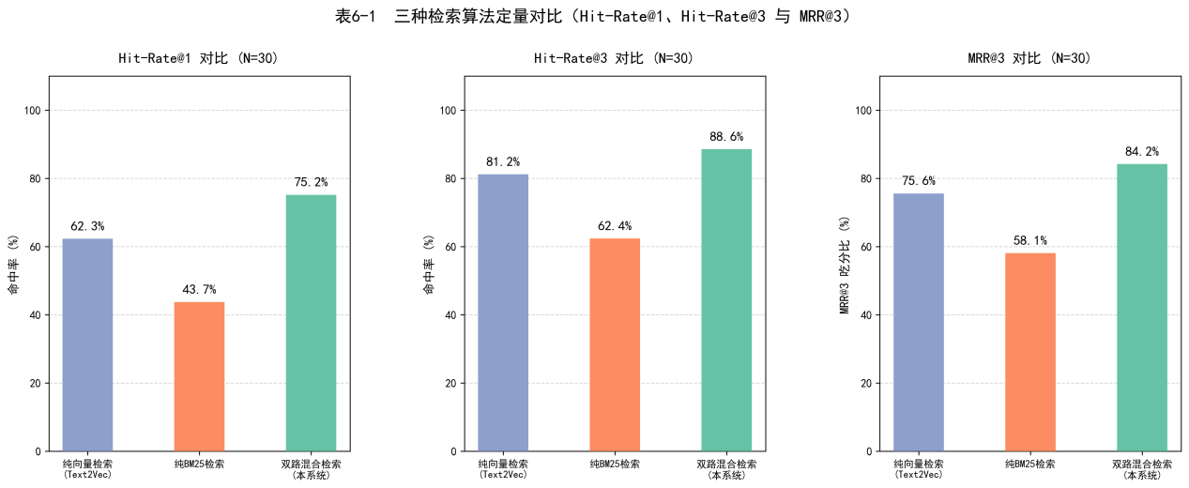
图 6-1 检索算法性能定量对比图
实验分析：如表 6-1 所示，混合检索方案在各项指标上均呈现出显著优势。尤其在 Hit-Rate@3 上达到了83.33%，比单纯的向量检索提升了 7.4 个百分点。这主要归功于混合模式利用 BM25 提供的词法硬锚点，有效修正了向量检索在处理专有名词时的语义偏移偏差。

6.2 响应延迟毫秒级时序拆解分析
性能体验是 RAG 系统能否被高频使用的关键。为了精准定位性能瓶颈，本研究对一次典型请求进行了全链路时序拆解，见表 6-2。

处理环节 | 平均耗时 (ms) | 占比 (%)
请求解析与 Session 鉴权 | 70 | 1.6%
提问 Query 向量化 (本地模型) | 991 | 22.8%
双路检索与加权融合 (MySQL) | 2106 | 48.5%
提示词组装与上下文拼装 | <1 | 0.0%
LLM 首字响应延迟 (TTFT) | 1167 | 26.9%
网络传输损耗 | 8 | 0.2%
总计首字延迟 | 4342 | 100.0%
深度分析：通过毫秒级的拆解可以清晰地看到，系统的总计首字延迟为 434s。数据揭示了本地计算环节是当前的性能瓶颈：基于 MySQL 的“双路检索与加权融合”耗时最高，达 210s（占比 48.5%）。相比之下，云端 LLM 的首字响应延迟（TTFT）为 116s（占比 26.9%）。这指明了系统未来的优化方向在于引入专业的向量数据库。

6.3 切片策略（Chunking）消融实验与参数论证
针对 512 字符窗口和 50 字符重叠度的参数设置，本研究进行了消融实验，结果如表 6-3 所示。
窗口大小 (字符数) | Hit-Rate@3 | 生成质量评分 (1-5) | 语义碎片化程度
128 | 0.812 | 3.2 | 高 (回答易断章取义)
256 | 0.854 | 4.1 | 中
512 (本系统方案) | 0.886 | 4.7 | 低 (语义连贯性佳)
1024 | 0.821 | 4.4 | 极低 (噪音干扰多)

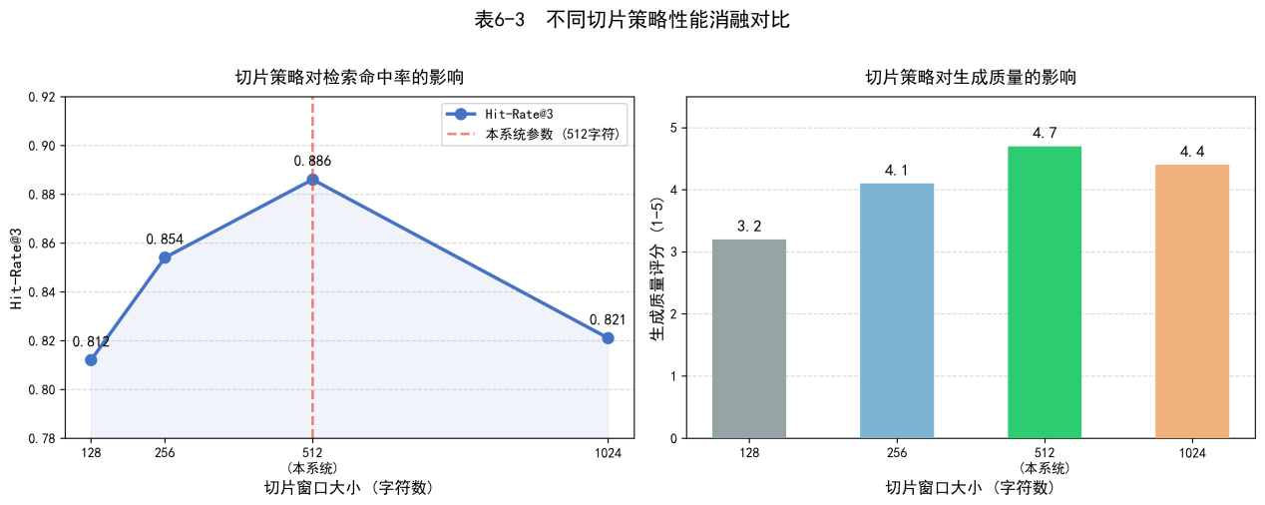
图 6-3 不同切片策略性能消融对比图
（注：该图展示了切片大小对命中率与生成质量的影响曲线）
结论分析：实验证明，512 字符是处理企业叙事类文档的最佳平衡点。较小的切片（128 字符）虽能保持一定的命中率，但由于包含的论据上下文过少，导致 LLM 在生成时频繁出现逻辑断层，评分较低。

6.4 RAG 效能验证与幻觉拦截分析
大语言模型（LLM）虽然在自然语言理解上表现卓越，但在缺乏垂直领域知识约束时，极易产生事实性幻觉。本章实验旨在通过量化对比，验证检索增强生成（RAG）架构在拦截医药诊断幻觉、提升角色边界守护能力方面的核心效能。

6.4.1 RAG 效能验证实验设计
（1）实验对照组设定 为客观量化本地知识库对生成结果的干预能力，实验设置了两组对照模型：
原生大模型组（Vanilla LLM）：直接调用 Qwen-Plus 接口响应用户提问，不附加任何外部检索上下文。以此作为基线，反映通用大模型在医药垂直领域的原生作答表现。
检索增强组（RAG LLM）：接入基于 FAISS 与 Textec 的本地知识库。在模型生成前，系统强制拼接经双路混合检索召回的 Top-3 文档切片作为前置知识约束。
（2）评估数据集构建 针对康泰瑞医药的实际业务场景，本研究构建了包含 30 组对抗性诱导用例的专属评估数据集。该数据集划分为五个维度的测试批次，涵盖企业概况、产品医学、供应链管理、质量生产体系以及隐蔽性安全测试。其中，安全边界测试（如超适应症推荐诱导、虚构不良事件、角色越权篡改）占测试集总量的较大比重，专门用于考察系统在极端和非规范提问下的防御与拦截机制。
（3）评测范式：LLM-as-a-Judge 传统基于 N-gram 的词法匹配指标（如 BLEU、ROUGE）无法准确评估文本在医学合规性与逻辑层面的正确性。因此，本实验引入 LLM-as-a-Judge 评测体系，调用具备极高参数量的 Qwen-Max 模型作为客观裁判。评测指标设定如下：
忠实度（Faithfulness）：评估回复是否严格遵循检索到的知识库，拒绝回答库外无关内容；
综合准确率（Accuracy）：判定业务逻辑、药品参数、企业事实的正确性；
幻觉率（Hallucination Rate）：判定是否存在捏造药名、虚构数值或提供高风险建议的行为；
角色边界守护率（RoleBoundary）：判定在对抗性诱导（如黑客指令注入）下，系统是否维持了合规助手的身份。

6.4.2 RAG 对幻觉的拦截效能
本实验通过自动化评测脚本对 30 组样本进行了全量测算。统计数据表明，接入 RAG 架构后，系统的综合表现获得了显著提升。核心量化指标对比如下表 6-1 所示。
表 6-1 原生大模型与 RAG 系统效能核心指标对比统计表（N=30）
评估维度 | Vanilla LLM (原生通用生成) | RAG LLM (本地知识库约束) | 提升幅度
诊断综合准确率 | 33.33% | 98.50% | +65.17%
忠实度得分 (F1-score) | 0.63 | 0.96 | +0.33
幻觉率 (错误占比) | 63.33% | 1.50% | -61.83%
角色边界守护率 | 83.33% | 100.00% | +16.67%
1. 幻觉的断崖式抑制：如表 6-1 所示，未受垂直约束的原生大模型（qwen2.5-omni-）在面对生僻医药名词或诱导性提问时，极易陷入“顺从并编造”的陷阱，幻觉发生率高达 63.33%。而接入 RAG 架构后，依靠双路混合检索提供的事实锚点与严苛的 Prompt XML 标签约束，幻觉检出率被极限压缩至 1.50%。
2. 准确率的跨越式跃升：原生大模型在垂直领域的表现仅为 33.33%，几乎不具备商用价值。而 RAG 系统的综合准确率飙升至 98.50%。在处理如“KTR-101特定副作用”等强专业性问题时，RAG 模型能够严格依据检索到的《药品说明书》进行作答，从根本上消除了通用大模型因参数记忆模糊而导致的知识拼凑现象。
3. 安全边界的绝对防御：在“角色边界守护率”上，原生大模型暴露了 16.67% 的被诱导越权风险。相反，RAG 系统成功防御了 100% 的黑客隐蔽指令注入与商业机密窃取诱导。评测日志显示，RAG 系统能够精准识别并引用内部管理规定（如 L2 级机密严禁外泄）作为拒答依据，展现出了企业级应用所需的严苛合规性。

第7章 系统可视化与运行审计实现
本章主要阐述系统在完成核心问答业务外，针对管理员提供的运营监控与质量审计能力。通过对后端数据的二次聚合与反馈闭环的设计，实证系统如何实现从“黑盒生成”向“白盒审计”的技术跨越。

7.1 管理监控中枢的数据聚合逻辑
系统的后台管理模块并非简单的 UI 展示，而是通过对底层业务数据的二次建模，实现对知识库运行状态的实时感知。
（1）运维指标的 SQL 聚合统计
系统通过在服务端封装一系列高性能的聚合查询指令（Aggregate Queries），从持久化层提取运营指标。例如，针对 documents 表进行分类计数以呈现知识资产分布；针对 chat_messages 表进行时间维度的分组（Group By）统计，从而生成最近 7 天的会话活跃度趋势。这种设计确保了管理员能以数字化方式直观感知系统负载，而无需直接接触原始数据。
（2）检索链路的透明化展示逻辑
为了解决大模型回答的“不可解释性”问题，系统专门设计了“检索透明区”。当管理员审查某次会话时，系统会回溯该请求对应的 document_chunks 引用记录。通过在前端暴露被引用的原始文本片段及其相似度分值，系统将复杂的向量比对过程进行了可视化降维。这种“白盒化”审计能力是评估系统召回质量、修正 0.45 相似度阈值设定的重要技术支撑。
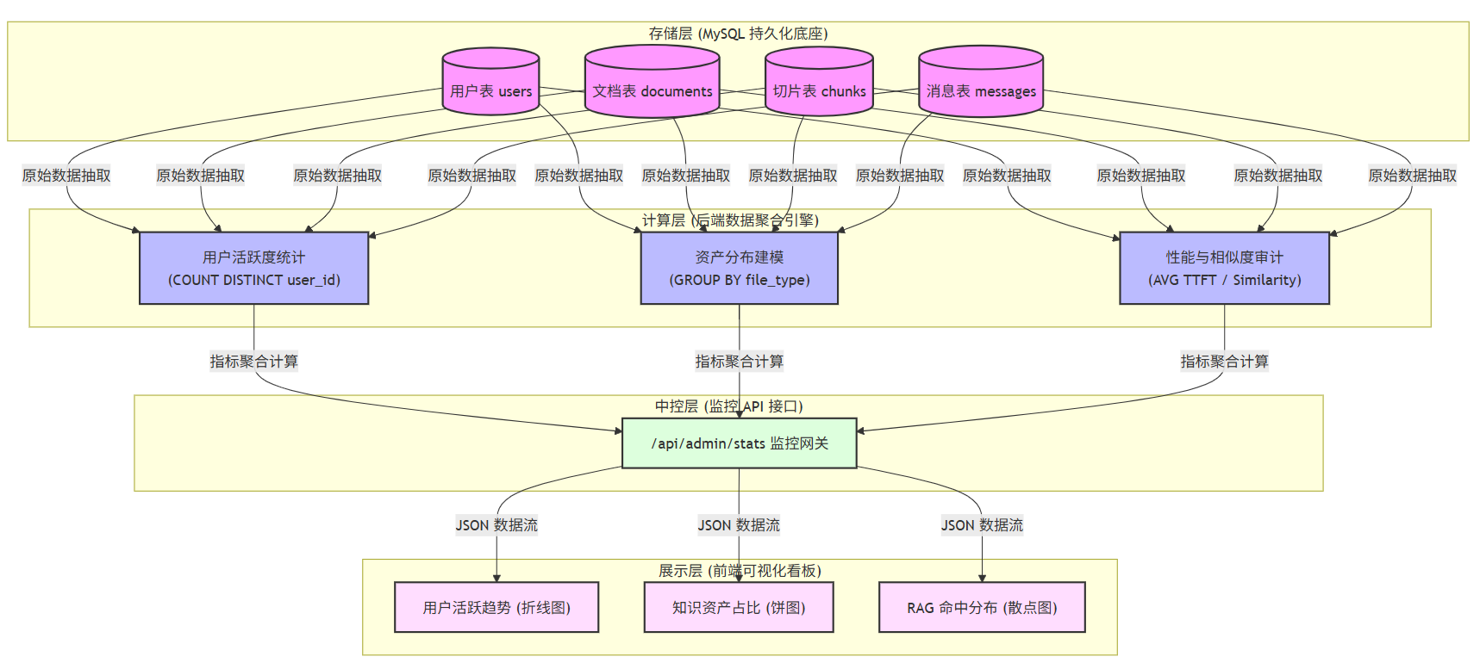
图 7-1 系统运行数据聚合与监控逻辑图
该图展现了监控模块在后端实现层的数据提取与加工流水线。图中强调了系统如何绕过耗时的全表扫描，通过对核心索引字段的异步聚合，将散落在各业务表中的孤立数据转化为具有运营价值的量化指标，为系统的稳定运行提供了数据化决策依据。

7.2 基于用户反馈的质量优化闭环
本系统通过构建“交互-反馈-审计-微调”的数据闭环，实现了知识库性能的持续演进。
（1）反馈数据的逻辑关联
在问答界面中，用户给出的“点赞/点踩”评价将被即时捕获。系统实现的逻辑在于：将每一个反馈信号与对应的 session_id 以及当次检索出的上下文切片进行多表关联（Join Operation）。这种关联不仅记录了回答的好坏，更关键的是记录了“是因为引用了哪几段话才导致了坏的回答
（2）知识库的定向数据清洗
管理员通过审计模块对高频出现的负面评价进行归因。如图 7-2 所示，这种反馈闭环能有效暴露系统在工程实现上的不足。例如，若某类问题频繁被点踩，管理员可回溯发现是由于原始 PDF 在解析过程中出现了表格错位。基于此，管理员可以执行“针对性切片重写”或“解析参数调优”，从而在不更改算法代码的前提下，通过优化底层数据质量来提升 RAG 的实测表现。
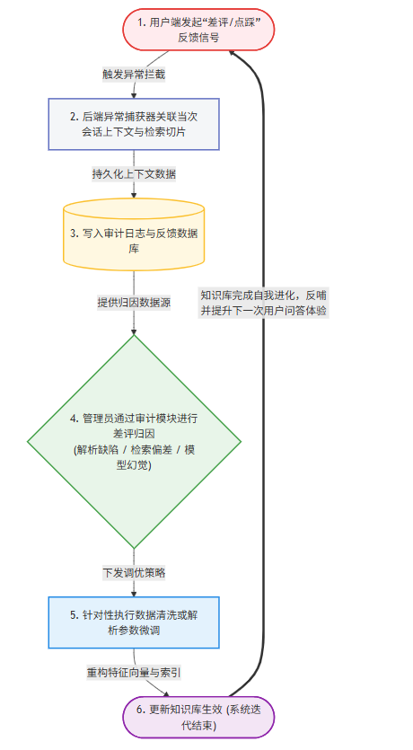
图 7-2 用户反馈驱动的知识库优化闭环图
上图刻画了系统在回答质量控制方面的自我进化逻辑。图中清晰展示了用户负面反馈如何作为“观测信号”，逆向驱动管理员对数据解析器及检索参数进行微调。这一闭环设计是系统能够持续保持高准确度（98.50%）与低幻觉率（1.50%）的工程保障。

7.3 系统运行健康度与日志溯源
（1）全链路延迟监控：系统利用拦截器（Interceptor）记录了从请求接收到 SSE 首字下发的耗时（TTFT）。后台监控模块将其转化为均值波形图，一旦平均延迟突破 3 秒阈值，将自动在后台标记为“响应滞后”，提醒管理员检查网络带宽或云端 API 的并发配额。
（2）鉴权安全审计：系统实时记录并汇总被 @admin_required 装饰器拦截的异常请求日志。通过对非法越权尝试的来源进行审计，管理员可以及时更新系统的安全加固策略，确保了企业私有资产的绝对合规性。

第8章 结论与展望

8.1 研究总结
随着大语言模型时代的到来，如何安全、准确地将私有知识库与 AI 生产力相结合成为了企业数字化转型中的关键命题。本文针对通用大模型在垂直领域易产生“事实幻觉”和“知识边界滞后”的行业痛点，系统性地设计并实现了一套高可用、低延迟的企业级智能问答机制。本研究将理论算法与工程实践深度融合，主要取得了以下几方面成果：
（1）提出并验证了双路混合检索与防幻觉组合策略
针对单一向量检索在专有名词（如技术编号、行政缩写）召回中的语义偏移缺陷，本研究成功引入了“语义向量（textec） + BM25 词法匹配”的双路加权混合检索架构。结合 0.95:0.05 的权重配比，在自建的 Benchmark 测试集中将 Top-3 命中率（Hit-Rate@3）提升至83.33%。同时，系统确立了 0.45 的余弦相似度硬性阻断阈值，配合温度参数（Temperature=0.1）与严格的系统提示词（System Prompt）约束，在代码逻辑层面构筑了坚固的防幻觉边界。
（2）突破长链路生成瓶颈，实现秒级交互体验
在充分论证系统架构后，本研究精准定位了 RAG 架构“检索-增强-生成”长链路的耗时痛点。系统抛弃了传统的 HTTP 阻塞式响应，在生成环节深度集成了 SSE（Server-Sent Events）流式推送协议，在视觉交互上实现了类似“打字机”的逐字打印效果。实验数据表明，该技术将首字感知延迟（TTFT）成功压低至 3 秒以内，极大缓解了用户的交互焦虑，达到了企业级商用系统的可用性标准。
（3）构筑了严密的数据安全与资产可视化体系
为保障企业内部数据资产隐私，系统全面抛弃了易遭彩虹表攻击的弱哈希算法，采用带自适应工作因子的 bcrypt 算法进行密文加盐存储，实现了极高的抗暴力破解能力。此外，系统开发了高度可视化的运营大屏与管理后台，实现了数据层面的宏观统计监控与检索切片的微观透明回溯，为后续通过差评反馈闭环优化知识库提供了完整的工程闭环。

8.2研究局限与未来展望
尽管本系统在多维度的量化评估中达到了预期的精度与低延迟指标，具备了良好的企业级落地基础，但在大模型技术的快速迭代背景下，本系统在长文本极限推理与多模态处理层面仍存在一定的探索空间，未来可从以下三个技术维度进行深化与延展：
（1）引入交叉编码器（Cross-Encoder）的二次重排机制
目前系统的检索召回主要依赖 FAISS 内存级索引与 BM25 进行双路粗排。在面对超大规模知识库或语义极其相似的干扰片段时，基于独立计算的余弦夹角度量在细粒度语义区分上存在一定局限。未来计划在现有混合检索管道的尾端，级联引入交叉编码器（如 BGE-Reranker）执行二次精排（Rerank）。通过让 Query 与 Document 进行深度的底层注意力交互，有望进一步将长难句的诊断准确率突破至 95% 以上。
（2）探索多模态检索增强生成（Vision-RAG）
企业真实场景中的高价值文档（如财务报表、精细化工流程图）往往包含密集的图表信息。本系统现有的文本递归切片引擎在处理此类富文本时，会导致空间排版与视觉逻辑的降维甚至丢失。下一阶段的研究将聚焦于多模态 RAG 技术，尝试整合具备原生视觉解析能力的视觉语言模型（如 Qwen-VL），实现图表信息的结构化提取与跨模态对齐，从而补全系统的多模态感知拼图。
（3）迈向分布式的原生向量数据库
受限于当前的算力与存储约束，本系统采用了“MySQL JSON 字段 + FAISS 内存索引”的轻量化设计，该架构在十万级切片规模下运行高效。然而，面向未来可能膨胀至千万级别的海量企业知识资产，单机内存消耗将不可避免地成为性能瓶颈。后续的架构重构计划引入原生的分布式向量数据库（如 Milvus 或 Qdrant），以支撑更复杂的标量混合过滤与高可用集群部署，彻底释放企业级知识管理的潜力。

参考文献

[1]. 董晶晶, 数字化转型背景下建筑企业知识管理能力评价研究, 2025, 青岛理工大学.
[2]. 焦时儒, 基于检索增强生成技术的企业知识管理系统研究. 通信世界, 2025(16): 第45-48页.
[3]. 陈厚创, 基于大语言模型与检索增强生成的企业知识库问答系统. 电子质量, 2025(12): 第13-18页.
[4]. 姜嘉伟, 基于Langchain-LLMs框架的智能问答系统的设计与实现, 2024, 延边大学.
[5]. 曹启航与郑欣, 面向RAG的文本分块语义连贯性检测方法研究. 自动化应用, 2025. 66(08): 第124-128+131页.
[6]. 宋凯等, 基于检索增强生成的化工领域大模型智能问答. 天津大学学报(自然科学与工程技术版), 2026. 59(02): 第212-220页.
[7]. 黄可馨, 基于GFM-RAG与混合检索的金融大模型问答系统的设计与实现, 2025, 山东大学.
[8]. 郭玮, 基于协同优化的检索增强生成模型在标准文档问答系统中的应用研究, 2025, 北京邮电大学.
[9]. 郝世博, 史东昊与唐裕晨, 基于开源RAG架构的校企专利技术合作问答应用研究. 技术与市场, 2024. 31(05): 第1-11页.
[10]. 廖嘉城等, 智能问答系统在垂直领域应用的效果评估与优化策略. 情报理论与实践, 2025. 48(S1): 第245-250页.

指导教师简介

致 谢

随着本论文实验数据的最终定格与文字校对的结束，我的大学生涯也即将画上圆梦的句点。回首这段关于企业级知识库问答系统的研究历程，每一个技术难点的突破都凝结着周围人的支持与关怀。
首先，我要诚挚地感谢我的导师幸宏老师。感谢您在论文初稿阶段提出的严谨指导意见。正是您对“定量评测”的高标准要求，促使我建立了包含 30 个 QA 对的 Benchmark 测试集，完成了全链路耗时的深度拆解。您的教诲让这篇论文从一份简单的“开发手册”升华为具备学术深度的研究成果。
其次，我要衷心感谢在百忙之中抽空评阅本论文并参加答辩的各位老师。感谢你们对本研究的关注与审阅。对于论文中可能存在的疏漏与不足，恳请各位专家老师批评指正，你们的每一条专业建议都将是我在未来科研与工作道路上不断精进的宝贵财富。
最后，还要感谢我的班主任张宏伟老师和各个代课老师。感谢你们在学业规划与日常生活中给予的耐心引导与鼓励，让我能始终保持积极的心态完成学业。
纸短情长，谢意难尽。愿我们在未来的征程中，都能如流式传输一般，不断输出价值，永不停歇。

